1. Понятие системы. Общие представления о сложной системе.

**Система** – отграниченное, взаимно связанное множество, отражающее объективное существование конкретных отдельных взаимосвязанных совокупностей объектов и не содержащее специфических ограничений, присущих частным системам

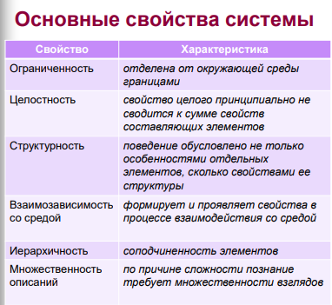

2. Основные понятия информационной системы (ИС). Классы ИС.

**Система** – отграниченное, взаимно связанное множество, отражающее объективное существование конкретных отдельных взаимосвязанных совокупностей объектов и не содержащее специфических ограничений, присущих частным системам

**Информационная система** - взаимосвязанная совокупность средств, методов и персонала, используемых для хранения, обработки и выдачи информации в интересах достижения поставленной цели.

**Информационный поток** — совокупность циркулирующих в системе, между системой и внешней средой сообщений, необходимых для управления, анализа и контроля операций.

**Информационное обеспечение** – совокупность единой системы классификации и кодирования информации, унифицированных систем документации, схем информационных потоков, циркулирующих в организации, а также методология построения баз данных

**Техническое обеспечение** – комплекс технических средств, предназначенных для работы ИС, а также соответствующая документация на эти средства и технологические процессы

**Математическое и программное обеспечение** – совокупность математических методов, моделей, алгоритмов и программ для реализации целей и задач ИС.

**Организационное обеспечение** – совокупность методов и средств, регламентирующих взаимодействие работников с техническими средствами и между собой в процессе разработки и эксплуатации информационной системы

**Правовое обеспечение** – совокупность правовых норм, определяющих создание, юридический статус и функционирование информационных систем, регламентирующих порядок получения, преобразования и использования информации

**Модель** – формальное описание особенностей системы, которые существенны для целей её исследования

**Математическая модель** – описание протекания процессов (в том числе функционирования, движения), описание состояния, изменения системы на языке алгоритмических действий с математическими формулами и логических переходов

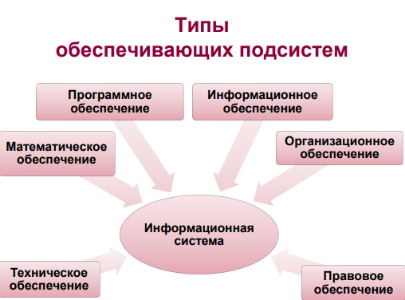

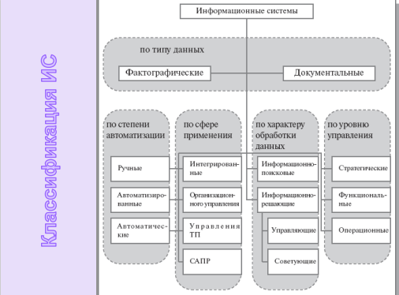

3. Понятие модели. Виды моделей. Задачи моделирования. Модели ИС.

**Модель** – формальное описание особенностей системы, которые существенны для целей её исследования.

**Виды моделей**:

◼ вербальные

◼ натурные

◼ знаковые

**Задачи моделирования**

· визуализировать систему в ее текущем или желательном для нас состоянии;

· определить структуру или поведение системы;

· получить шаблон, позволяющий затем сконструировать систему;

· документировать принимаемые решения, используя полученные модели.

**Модели ИС**

◼ По строгости описания:

- Неформальные

- Формальные

◼ По степени физической реализации (логической независимости):

- Логические

- Физические

◼ По степени отображения динамики происходящих процессов:

- статические

- динамические

◼ По отображаемому аспекту:

- функциональные

- информационные

- поведенческие

- компонентные

- смешанные

**Неформальные**

неструктурированные описания системы, которые часто используются для общего представления и обсуждения системы

**Формальные**

Строго структурированные и формализованные описания системы, основанные на формальных языках и правилах.

**Логические модели**

Это абстрактные модели, которые описывают систему независимо от конкретных технических реализаций и платформ. Логические модели сосредоточены на функциональности и структуре системы, а не на конкретных технических аспектах.

**Физическая модель**

Это модели, которые учитывают конкретные технические реализации и аспекты системы. Физические модели определяют, как система будет реализована с использованием конкретных технологий, платформ и архитектур. Они могут включать детали о сетевой инфраструктуре, серверах, базах данных и других технических компонентах.

(отражает все свойства (атрибуты) информационных объектов базы и связи между ними с учетом способа их хранения (например, используемой СУБД))

**Функциональные модели**

Функциональные модели информационных систем описывают, какие функции выполняет система и как они взаимодействуют между собой. Они позволяют определить, какие задачи решает система и какие данные она обрабатывает.

**Статические**

Это модели, которые фокусируются на статической структуре системы и отображают ее статические компоненты и связи между ними.

**Динамические**

Это модели, которые описывают поведение и динамику системы. Они показывают, как процессы и данные изменяются со временем и взаимодействуют друг с другом.

**Информационные модели**

Это модели, которые описывают структуру и организацию данных в системе. Информационные модели показывают, как данные храняются, какие атрибуты они имеют и как они связаны между собой. Примерами информационных моделей могут быть диаграммы классов, схемы баз данных или модели данных.

**Поведенческие модели**

Это модели, которые сосредоточены на поведении и взаимодействии компонентов системы. Поведенческие модели описывают, как компоненты взаимодействуют друг с другом, какие события и сообщения передаются, и как система реагирует на эти взаимодействия. Примерами поведенческих моделей являются диаграммы последовательностей, диаграммы состояний или диаграммы активностей.

**Компонентные модели**

Это модели, которые сосредоточены на компонентах и модулях, из которых состоит система, и их связях. Компонентные модели помогают организовать систему на отдельные компоненты, определить их интерфейсы и взаимодействие. Примерами компонентных моделей являются диаграммы компонентов или диаграммы развертывания.

**Смешанные модели**

Это модели, которые комбинируют различные аспекты и элементы из функциональных, информационных, поведенческих и компонентных моделей. Смешанные модели могут быть использованы для более полного и всестороннего представления системы, учитывая различные аспекты ее описания.

4. Жизненный цикл и стадии разработки программного обеспечения.

**Жизненный цикл ПО** - период времени, который начинается с момента принятия решения о необходимости создания ПО и заканчивается в момент его полного изъятия из эксплуатации.

Выделяют следующие этапы ЖЦ ПО:

1. формирование требований к системе (планирование)

2. проектирование

3. реализация (кодирование)

4. тестирование

5. ввод в действие

6. эксплуатация и сопровождение

Для каждого этапа определяются:

* состав и последовательность выполняемых работ
* получаемые результаты,
* методы и средства, необходимые для выполнения работ,
* роли и ответственность участников и т.д.

5. Модели жизненного цикла разработки программного продукта.

**Модель ЖЦ** – структура, определяющая последовательность выполнения и взаимосвязи процессов, действий и задач, выполняемых на протяжении всего ЖЦ.

Классические модели ЖЦ:

* Каскадная модель (Водопадная)

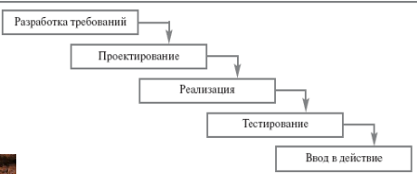

последовательное прохождение стадий, каждая из которых должна завершиться полностью до начала следующей. Благодаря её жесткости, разработка проходит быстро, стоимость и срок заранее определены. Но это палка о двух концах. НО каскадная модель будет давать отличный результат только в проектах с четко и заранее определенными требованиями и способами их реализации.

* Поэтапная модель с промежуточным контролем

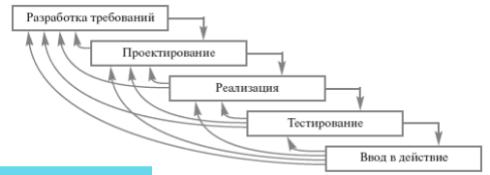

Разработка ведется итерациями с циклами обратной связи между этапами. Межэтапные корректировки позволяют учитывать реально существующее взаимовлияние результатов разработки на различных этапах; время жизни каждого из этапов растягивается на весь период разработки

* Спиральная модель

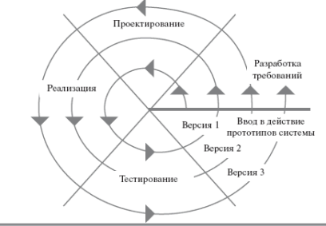

В спиральной модели жизненного цикла делается упор на начальные этапы ЖЦ: анализ и проектирование. Реализуемость технических решений проверяется путем создания прототипов. Каждый виток спирали соответствует созданию нового фрагмента или версии информационной системы, на нем уточняются цели и характеристики проекта, определяется его качество и планируются работы следующего витка спирали. Один виток спирали при этом представляет собой законченный проектный цикл по типу каскадной схемы. (Каждый цикл спирали называется фазой процесса разработки программного обеспечения. Радиус спирали в любой точке представляет собой затраты (стоимость) проекта на данный момент, а угловой размер представляет прогресс, достигнутый на текущий момент.)

6. Методологии проектирования ИС.

**Agile** («Гибкая»): Методология Agile не включает практик, а определяет ценности и принципы, которыми руководствуются команды. Она основана на работе в небольших автономных командах, которые выполняют короткие циклы разработки, называемые спринтами. Agile подразумевает активное взаимодействие с заказчиком, гибкое реагирование на изменения требований и непрерывную доставку ценности.

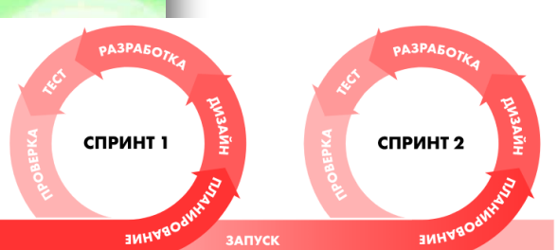

**Kanban** - это методология управления проектами и рабочими процессами, которая помогает визуализировать, управлять и оптимизировать поток работы.

Это доска с колонками и карточками. Карточки — задачи команды, а колонки — их статусы. На канбан-доске может быть любое количество колонок — это зависит от количества этапов работы над задачей или продуктом. Исполнители двигают карточки по колонкам слева направо. Как только очередной этап работы завершён, карточку перемещают в следующую колонку до тех пор, пока карточка не окажется в последней колонке с завершёнными задачами.

7. Подходы к выбору методологии для разработки программного обеспечения.

**Принцип 1.**

Большая по размерам методология нужна тогда, когда в проекте занято большое число разработчиков.

**Принцип 2.**

Большая корректность методологии (или "большая плотность«) нужна в тех случаях, когда скрытые ошибки в ПО могут повлечь за собой значительный ущерб (большая критичность разрабатываемой системы).

**Принцип 3.**

Незначительное увеличение "размеров" или "плотности" методологии ведет к существенному увеличению стоимости проекта.

**Принцип 4.**

Наиболее эффективная форма коммуникации (для передачи идей) – непосредственное взаимодействие, лицом к лицу, как при рисовании у доски.

8. Базовые требования ИС: календарное планирование и техническое задание.

календарное планирование

календарный план – регламентирует состав, сроки и финансирование работ

техническое задание

техническое задание – отражает основные требования к системе.

Вариант содержания ТЗ

◼ общие сведения о системе;

◼ назначение и цели создания (развития) ИС;

◼ характеристика объектов автоматизации;

◼ требования к ИС в целом, к функциям и обеспечению;

◼ состав и содержание работ по созданию системы;

◼ порядок контроля и приемки системы;

◼ требования к составу и содержанию работ по подготовке объекта автоматизации к вводу системы в действие;

◼ требования к документированию;

◼ источники разработки.

9. Организация разработки ИС. Стандартизация проектирования.

**Организация разработки ИС**

**Стандартизация проектирования**

1.Стандартизация жизненного цикла. Определяются стадии, этапы, процессы, задачи, порядок следования их во времени.

2.Стандартизация основных процессов проектирования. Стандартизация моделирования, разработки. Основной упор - стандартизация используемых элементов.

3.Стандартизация вспомогательных процессов. Стандартизация документирования, управления конфигурацией, управления качеством, решение проблем (определяются типы проблем и процедуры их решения).

В рамках стандартизации у разработчика создается базовый профиль стандартов, привязанный к позициям ЖЦ.

Одной из форм стандартизации является использование типовых проектных решений. Типовое решение – тиражируемый продукт, пригоден для использования в некотором диапазоне вариаций требований заказчика и условий использования.

Уровни типовых решений:

типовые элементы (типовые решения для отдельных задач)

+гибкость проектирования, min избыточность

–возможны проблемы соединения модулей, неполнота типовых функций

Подсистемные (тиражируемые решения для группы взаимосвязанных задач)

+проверка реализации работы для целого подразделения или группы лиц

–м.б. проблемы интеграции с другими продуктами

системное типовое решение (охватывает деятельность организации)

–большая избыточность, возможность несоответствия принятым процессам, высокая стоимость настройки

Ещё есть такое

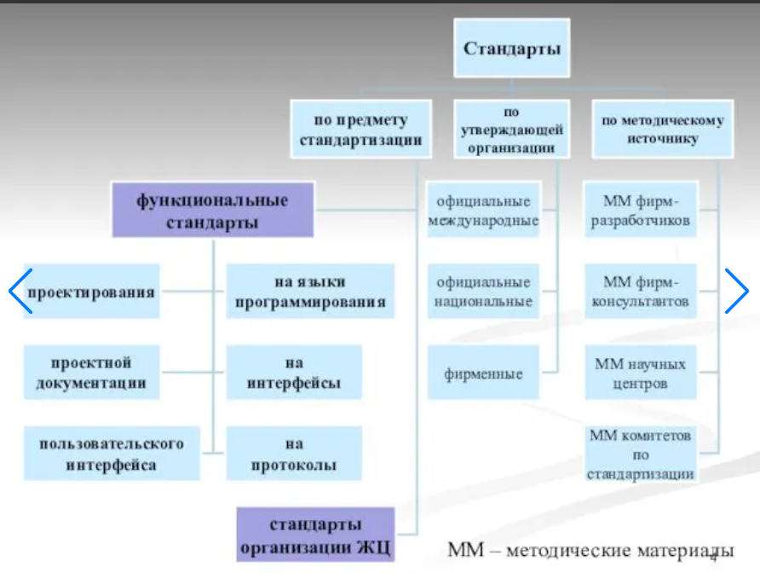

10. Основные принципы проектирования ИС.

1.Принцип декомпозиции ("разделяй и властвуй")

состоит в разделении сложной системы на более простые и управляемые компоненты или модули

2. Принцип иерархического упорядочения

предполагает построение системы с использованием иерархической структуры, где каждый уровень имеет свою определенную роль и обязанности.

3. Принцип концептуальной общности

заключается в определении общих концепций, понятий и моделей, которые могут быть применены к различным аспектам системы.

4. Принцип абстрагирования

состоит в выделении ключевых аспектов системы и создании абстракций, которые скрывают детали реализации и позволяют сосредоточиться на существенных аспектах системы.

5. Принцип формализации

предполагает использование формальных языков, моделей и методов для описания и анализа системы

6. Принцип унификации

состоит в создании единого подхода или стандартов для проектирования и разработки системы

7. Принцип логической независимости

заключается в создании независимых модулей или компонентов, которые могут функционировать самостоятельно и не зависят от других частей системы

8. Принцип многомодельности

предполагает использование нескольких моделей или представлений для описания различных аспектов системы

9. Принцип непротиворечивости (согласованности)

заключается в обеспечении согласованности и отсутствия противоречий между различными аспектами системы, такими как требования, архитектура, модели данных и т.д

10. Принцип информационной закрытости (инкапсуляции)

состоит в объединении данных и связанных операций в единые сущности или объекты, которые скрывают свою внутреннюю реализацию от внешнего доступа

11. Принцип полиморфизма

предполагает использование одного интерфейса или абстракции для представления различных объектов или модулей

11. Подходы к проектированию ИС. Основные концепции каждого подхода.

СТРУКТУРНЫЙ ПОДХОД

состоит в расчленении анализируемой системы на части («черные ящики») и их иерархической организации. Преимущество работы с «черными ящиками»: нет необходимости знать как они работают – достаточно иметь информацию об их входах и выходах, а также функциях, которые они выполняют.

ОБЪЕКТНО-ОРИЕНТИРОВАННОЕ МОДЕЛИРОВАНИЕ

Концепция объектов: Система представляется в виде объектов, которые имеют свои состояния и поведение. Объекты взаимодействуют друг с другом, образуя сеть взаимосвязей.

Концепция наследования: Объекты могут наследовать свойства и методы от других объектов, что позволяет повторно использовать код и обеспечивает иерархию классов.

12. Структурный подход к проектированию ИС. История развития и основная сущность подхода.

**История развития**

**1960-е годы:** Начало развития структурного подхода. В 1960-х годах информационные системы начали разрабатываться с помощью структурного подхода, который был в значительной степени основан на методах структурного программирования. Этот подход предлагал разбить программу на небольшие логические модули с четко определенными входами и выходами.

**1970-е годы:** Модель данных и диаграммы структур. В 1970-х годах структурный подход к проектированию ИС стал более формализованным и методологическим. В этот период была разработана модель данных, которая позволяла описывать структуру и отношения между данными в системе. Были созданы диаграммы структур, такие как диаграммы потоков данных (DFD) и диаграммы структурного моделирования (SSADM).

**1980-е годы:** Структурные языки и методы. В 1980-е годы были разработаны структурные языки и методы, которые позволяли более точно описывать и проектировать ИС. Наиболее известными языками стали язык моделирования данных (Entity-Relationship Model), язык моделирования структуры данных (Structured Query Language - SQL) и язык моделирования объектов (Object Modeling Technique - OMT).

**1990-е годы:** Объектно-ориентированный подход. В 1990-е годы структурный подход к проектированию ИС начал уступать место объектно-ориентированному подходу. Объектно-ориентированный подход позволял моделировать ИС с использованием объектов, которые имели свойства (атрибуты) и поведение (методы). Этот подход стал основой для разработки языков моделирования, таких как Unified Modeling Language (UML).

**2000-е годы и далее:** Интеграция и расширение подходов. В последние десятилетия структурный подход к проектированию ИС стал интегрироваться с другими методологиями и подходами, такими как архитектурный подход и агил-методологии разработки. Более гибкие и итеративные методы проектирования стали популярными, а моделирование структуры ИС стало одной из многих дисциплин в рамках более широкого процесса разработки.

**Основная сущность подхода**

Сущность подхода к разработке модели состоит в расчленении анализируемой системы на части («черные ящики») и их иерархической организации.

Преимущество работы с «черными ящиками»: нет необходимости знать как они работают – достаточно иметь информацию об их входах и выходах, а также функциях, которые они выполняют.

Структурным анализом принято называть метод исследования статических характеристик системы путем выделения в ней подсистем и элементов различного уровня иерархии, определения отношений и связей между ними.

13. Структурный подход к проектированию ИС. Основные методологии анализа и проектирования.

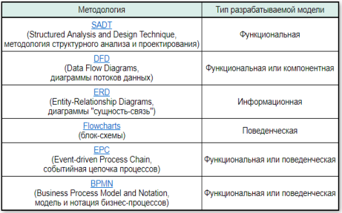

В лк подробно про первый написано

SADT (Structured Analysis and Design Technique) - методология структурного анализа и проектирования.

Суть методологии: анализируемый процесс представляется в виде совокупности взаимосвязанных действий, которые имеют четко определенные вход и выход и взаимодействуют между собой на основе определенных правил и с учетом потребляемых информационных, человеческих и производственных ресурсов

14. Методология структурного анализа и проектирования. Семейство IDEF.

**Integration Definition Metodology**, или сокращенно IDEF (объединение методологических понятий) – это семейство совместно используемых методов для процесса моделирования. IDEF технология используется, начиная с конца 1980-х годов. Министерство обороны США (Department of Defense USA) является основным пользователем данной технологии. Ей, также, пользуются некоторые крупные корпорации в США.

**IDEF0** (Function Modeling) – метод используется для создания функциональной модели, которая является структурированным отображением функций производственной системы или среды, а также информации и объектов, связывающих эти функции.

**IDEF1** (Information Modeling) – метод применяется для построения информационной модели, которая представляет собой структурированную информацию, необходимую для поддержки функций производственной системы или среды.

**IDEF2** (Simulation Model Design) – данный метод позволяет построить динамическую модель меняющегося во времени поведения функций, информации и ресурсов производственной системы или среды. Данная модель используется редко. В основном востребована на предприятиях, где необходимо описать непрерывную дейтельность на конвейерах или аналогичные функции.

**IDEF3** (Process Description Capture) – метод используется для сбора информации о состоянии моделируемой системы. Это структурный метод, показывающий причинно-следственные связи и события. Он также показывает, как организована работа, и какие пользователи работают с моделируемой системой.

IDEF3 состоит из двух методов:

• Process Flow Description (PFD) – описание процессов, с описанием того, как организована работа между различными элементами моделируемой системы.

• Object State Transition Description (OSTD) – описание переходов состояний объектов, с описанием того, какие существуют промежуточные состояния у объектов в моделируемой системе.

**IDEF4** (Object-Oriented Design) – метод объектно-ориентированного планирования был разработан для поддержки объектно-ориентированной идеологии.

**IDEF5** (Ontology Description Capture) – метод позволяет разрабатывать, изучать и поддерживать онтологию моделируемой системы. Термин «онтология» включает в себя каталог терминов области знаний; правила, объясняющие, как термины могут комбинироваться, создавая при этом корректные ситуации в области знаний и согласованные выводы, используемые в моделируемой системе.

**IDEF6** (Design Rational Capture Method) - метод позволяет использовать рациональный опыт проектирования.

**IDEF7** ( Information System Auditing) - метод описывает проведение методологии аудита информационной системы.

**IDEF8** (User Interface Modeling) – метод позволяет разрабатывать необходимые модели Графического Интерфейса Пользователя (Human-System Interaction Design). Метод предназначен для проектирования взаимодействия человека и технической системы.

**IDEF9** (Business Constraint Discovery) - модель для анализа имеющихся условий и ограничений (в том числе физических, юридических или любых других) и их влияния на принимаемые решения в процессе реинжиниринга.

**IDEF10** - Implementation Architecture Modeling

**IDEF11** - Information Artifact Modeling

**IDEF12** - Organization Modeling

**IDEF13** - Three Schema Mapping Design

**IDEF14** (Network Design) – метод позволяет моделировать вычислительные сети. Модель предназначена для представления и анализа данных при проектировании вычислительных сетей на графическом языке с описанием конфигураций, очередей, сетевых компонентов, требований к надежности

15. Применение методологии IDEF0 для моделирования предметной области. Элементы графической нотации IDEF0.

**IDEF0** — методология функционального моделирования и графическая нотация, предназначенная для формализации и описания бизнес-процессов.

Диаграммы содержат блоки, стрелки и правила.

• **Блоки** представляют функции, определяемые как деятельность, процесс, операция, действие или преобразование.

Блоки изображаются в виде прямоугольников. Внутри каждого блока помещается его имя и номер. Имя должно быть активным глаголом или глагольным оборотом, описывающим функцию. Номер блока размещается в правом нижнем углу. Номера блоков используются для их идентификации на диаграмме и в соответствующем тексте.

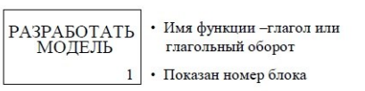

• **Стрелки** представляют данные или материальные объекты, связанные с функциями.

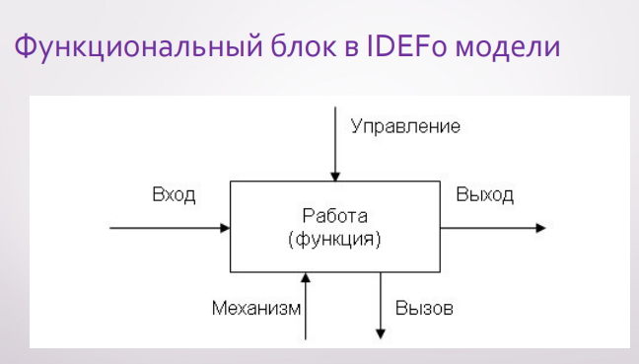

ВХОД • Материал или информация, которые используются и преобразуются работой для получения результата (выхода). Блок может не иметь ни одной входной дуги. • Данный вид дуги поступает на левую сторону блока

УПРАВЛЕНИЕ •Управление – условия, правила, стратегии, стандарты, которые влияют на выполнение функции. Каждый блок должен иметь хотя бы одну дугу управления. •Данный вид дуг поступает на верхнюю сторону блока

ВЫХОД • Выход – результат выполнения функции (материал или информация). Каждая функция должна иметь хотя бы одну выходную дугу. • Данный вид дуг выходит из правой стороны блока;

МЕХАНИЗМ • Механизм – ресурсы, с помощью которых выполняется работа. Это могут быть, например, денежные средства, персонал предприятия, станки. • Данный вид дуг поступает на нижнюю сторону блока

ВЫЗОВ • Специальная дуга, указывающая на другую модель предметной области. Дуга вызова является расширением IDEF0- методологии и предназначена для организации коллективной работы над моделью, разделения модели на независимые модели и объединения различных моделей предметной области в одну модель. • Данный вид дуги выходит из нижней стороны блока

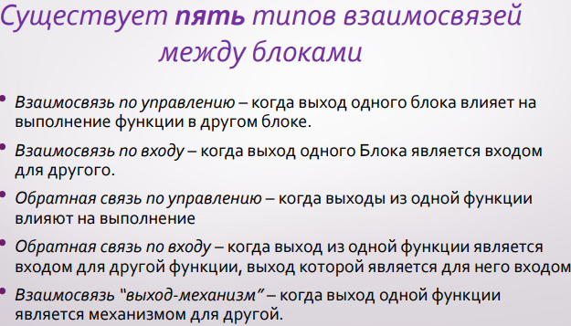

• **Правила** определяют, как следует применять компоненты; диаграммы обеспечивают формат графического и словесного описания моделей

16. Моделирование данных. Общие сведения и назначение модели IDEF1.

**IDEF1** (Information Modeling) – метод применяется для построения информационной модели, которая представляет собой структурированную информацию, необходимую для поддержки функций производственной системы или среды.

назначение - структуризация существующей информации.

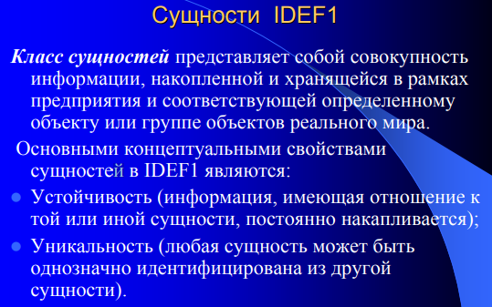

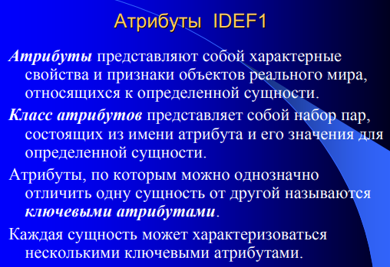

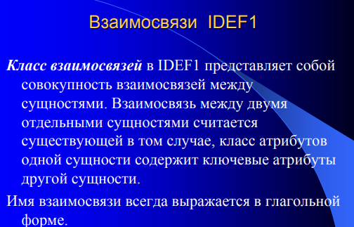

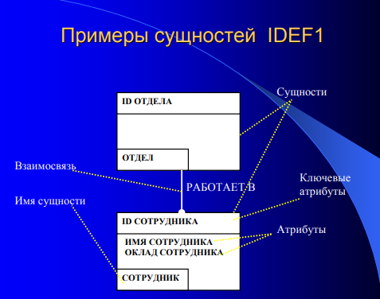



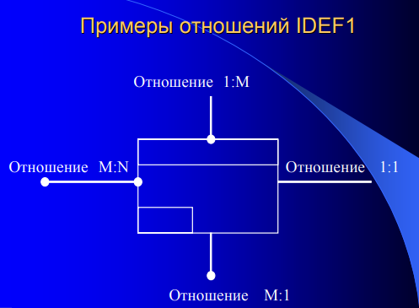

17. Применение методологии IDEF3 для моделирования предметной области. Элементы графической нотации IDEF3.

Для описания логики взаимодействия информационных потоков наиболее подходит IDEF3.

IDEF3 – это метод, описыващий ситуацию, когда процессы выполняются в определенной последовательности, а также описать объекты, участвующие совместно в одном процессе. IDEF3 может быть также использован как метод создания процессов. IDEF3 дополняет IDEF0 и содержит все необходимое для построения моделей, которые в дальнейшем могут быть использованы для имитационного анализа.

Диаграмма является основной единицей описания в IDEF3.

**Единицы работы (Unit of Work, UOW).**

UOW, также называемые работами (activity), являются центральными компонентами

модели. В IDEF3 работы изображаются прямоугольниками с прямыми углами и имеют имя,

выраженное отглагольным существительным, обозначающим процесс действия, одиночным

или в составе фразы, и номер (идентификатор); другое имя существительное в составе той же

фразы обычно отображает основной выход (результат) работы, например, "Изготовление

изделия".

**Связи**. Связи показывают взаимоотношения работ. Все связи в IDEF3 однонаправлены и

могут быть направлены куда угодно, но обычно диаграммы IDEF3 стараются построить так,

чтобы связи были направлены слева направо.

В IDEF3 различают три типа стрелок, изображающих связи, стиль которых устанавливается через меню Edit/Arrow Style:

• Старшая (Precedence) – сплошная линия, связывающая единицы работ (UOW),

рисуется слева направо или сверху вниз. Показывает, что работа-источник должна

закончиться прежде, чем работа-цель начнется.

• Отношения (Relational Link) – пунктирная линия, использующаяся для изображения

связей между единицами работ (UOW) а также между единицами работ и объектами ссылок.

• Потоки объектов (Object Flow) – стрелка с двумя наконечниками, применяется для

описания того факта, что объект используется в двух или более единицах работы, например,

когда объект порождается в одной работе и используется в другой.

Часто результатом работы-источника становится объект, необходимый для

запуска работы-цели. В этом случае стрелку, обозначающую объект, изображают с двойным

наконечником. Имя стрелки должно ясно идентифицировать отображаемый объект. Поток

объектов имеет ту же семантику, что и старшая стрелка.

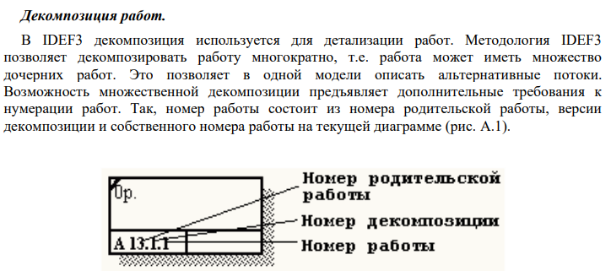

**Перекрестки (Junction).**

Окончание одной работы может служить сигналом к началу нескольких работ, или же

одна работа для своего запуска может ожидать окончания нескольких работ. Перекрестки

используются для отображения логики взаимодействия стрелок при слиянии и разветвлении

или для отображения множества событий, которые могут или должны быть завершены перед

началом следующей работы. Различают перекрестки для слияния (Fan-in Junction) и

разветвления (Fan-out Junction) стрелок. Перекресток не может использоваться одновременно

для слияния и для разветвления.

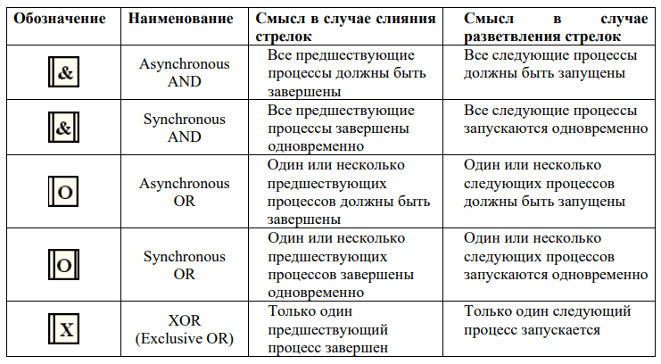

В отличие от IDEF0 в IDEF3 стрелки могут сливаться и разветвляться только через перекрестки.!!!!

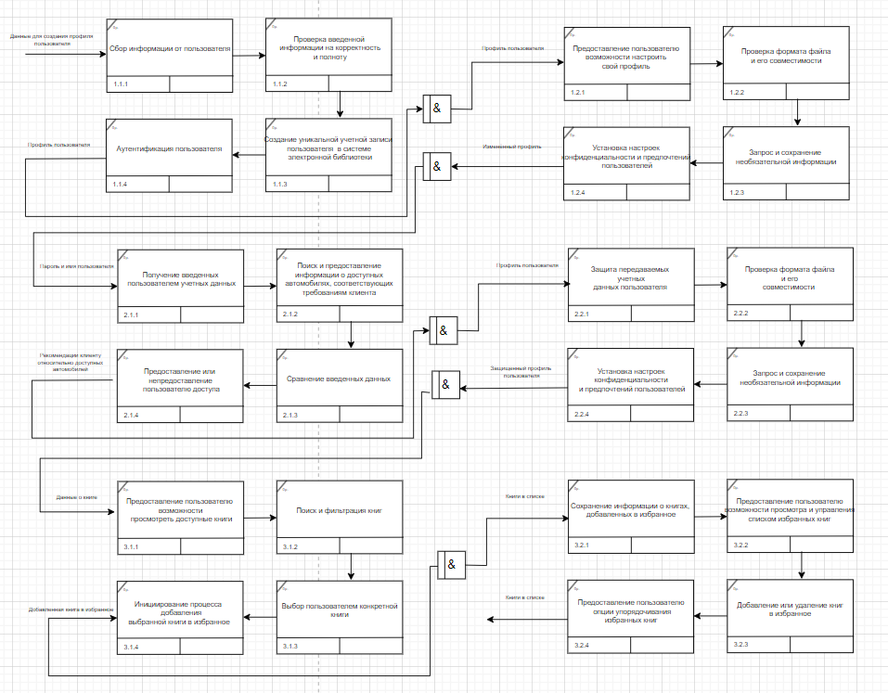

18. Методология функционального моделирования. Применение методологии DFD для описания потоков данных предметной области.

Целью методологии является построение модели рассматриваемой системы в виде диаграммы потоков данных (Data Flow Diagram – DFD). DFD представляет собой графическую модель, которая позволяет визуализировать, как данные перемещаются от источников к приемникам в системе. Она помогает в понимании структуры системы и взаимодействия между ее компонентами. Диаграммы потоков данных предназначены прежде всего для описания документооборота и обработки информации.

При создании диаграммы потоков данных используются четыре основных понятия:

–потоки данных,

–процессы (работы) преобразования входных потоков данных в выходные,

–внешние сущности,

–накопители данных (хранилища).

**Потоки** данных являются абстракциями, использующимися для моделирования передачи информации (или физических компонент) из одной части системы в другую. Потоки на диаграммах изображаются именованными стрелками, ориентация которых указывает направление движения информации.

**Процессы** (работы) служат для преобразования входных потоков данных в выходные. Имя процесса должно содержать глагол в неопределенной форме с последующим дополнением (например, «получить документы по от- грузке продукции»). Каждый процесс имеет уникальный номер для ссылок на него внутри диаграммы, который может использоваться совместно с но- мером диаграммы для получения уникального индекса процесса во всей модели.

**Хранилище** (накопитель) данных моделирует данные, которые будут сохраняться в памяти между процессами. Информация, которую содержит хранилище, может использоваться в любое время после ее получения, при этом данные могут выбираться в любом порядке. Имя хранилища должно определять его содержимое и быть существительным.

**Внешняя сущность** представляет собой материальный объект вне кон- текста системы, являющейся источником или приемником данных. Ее имя должно содержать существительное, например, «склад товаров». Предполагается, что объекты, представленные как внешние сущности, не должны участвовать ни в какой обработке.

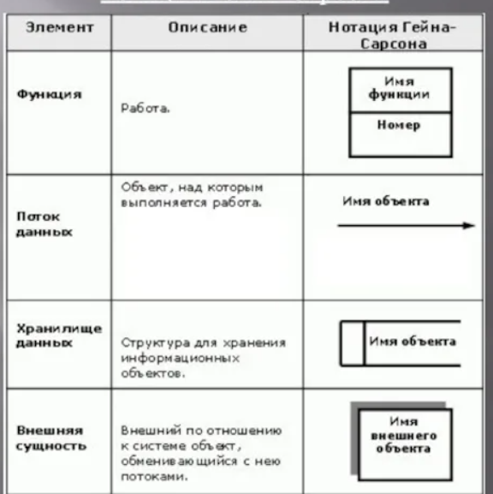

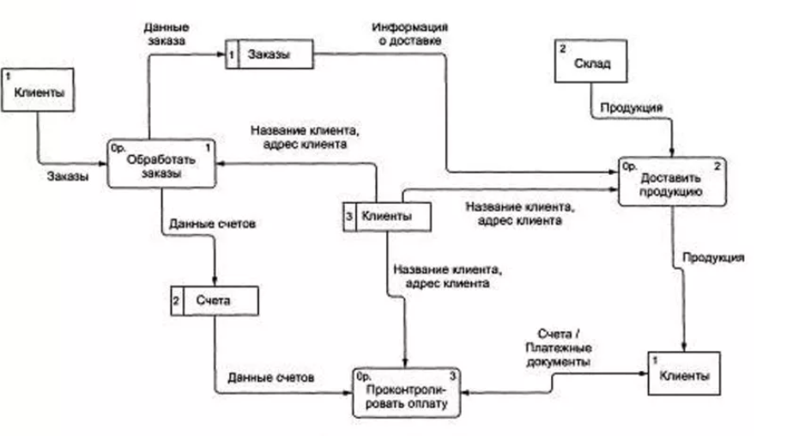

19. Инструментальные программные средства для построения и визуализации моделей предметной области.

**Draw.io** — это бесплатный онлайн-сервис, который помогает создавать блок-схемы, прототипы, инфографику и диаграммы любого вида. Чаще всего его используют именно для построения диаграмм, поэтому недавно сервис переименовали в Diagrams.net. Но старое название по-прежнему в ходу.

**Unified Modeling Language** (UML) Tools: UML является стандартным языком моделирования, используемым для визуализации, проектирования и документирования систем. Существуют различные CASE-средства, поддерживающие UML, такие как Sparx Systems Enterprise Architect, IBM Rational Rose, Visual Paradigm и MagicDraw.

**Entity-Relationship Diagram** (ERD) Tools: ER-диаграммы используются для моделирования структуры данных и связей между сущностями в предметной области. Некоторые из популярных инструментов для создания ER-диаграмм включают MySQL Workbench, Microsoft Visio, Lucidchart и ER/Studio.

**Data Flow Diagram** (DFD) Tools: DFD используется для моделирования потоков данных в информационной системе. Инструменты, такие как Microsoft Visio, Lucidchart и Visual Paradigm, предлагают возможности для создания и визуализации DFD.

**GenMyModel** - это CASE-средство, которое поддерживает UML-моделирование. Оно предоставляет возможности для создания различных видов диаграмм, таких как диаграммы классов, диаграммы вариантов использования и диаграммы активностей. GenMyModel имеет онлайн-интерфейс и предлагает возможность совместной работы над проектами.

20. Понятие CASE-технологии и её составляющие. CASE-инструменты.

**CASE-технология** – это методология проектирования ИС, а также набор методов, нотаций и инструментальных средств, которые позволяют в наглядной форме моделировать предметную область, анализировать модель ИС на всех этапах её ЖЦ и разрабатывать приложения в соответствии с информационными потребностями пользователей.

**Главные составляющие CASE-продукта таковы**:

- методология (Method Diagrams), которая задает единый графический язык и правила работы с ним;

- графические редакторы (Graphic Editors), которые помогают рисовать диаграммы; возникли с распространением PC и GUI, так называемых «upper case технологий»;

- генератор: по графическому представлению модели можно сгенерировать исходный код для различных платформ (так называемая low case часть CASE-технологии);

- репозиторий, своеобразная база данных для хранения результатов работы программистов.

**CASE-инструменты могут включать следующие компоненты:**

* словарь данных, который предназначен для хранения информации о данных, используемых в создаваемом приложении;
* инструменты проектирования, обеспечивающие проведение анализа данных;
* инструменты разработки корпоративной модели данных, а также концептуальных и логических моделей данных;
* инструменты, позволяющие создавать прототипы приложений

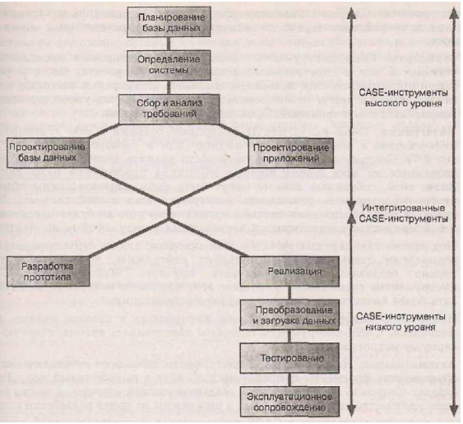

CASE-инструменты трех категорий:

1) CASE-инструменты верхнего уровня;

2) CASE-инструменты нижнего уровня;

3) интегрированные CASE-инструменты.

CASE-инструменты верхнего уровня применяются на начальных этапах жизненного цикла разработки БД, от планирования до проектирования БД, а CASE-инструменты нижнего уровня — на более поздних этапах, начиная со стадии реализации, в ходе тестирования и на протяжении всего процесса сопровождения функционирующей система Интегрированные CASE-инструменты применяются на всех стадиях жизненного цикла системы, поэтому они должны поддерживать все функции CASE-инструментов — как высокого, так и низкого уровней.

21. Объектно-ориентированное моделирование. Основные понятия в объектно-ориентированном подходе (ООП). Базовые составляющие ООП.

**Класс** - это абстракция множества сущностей реального мира, объединенных общностью структуры и поведения.

**Объект** - это элемент класса, то есть абстракция определенной сущности.

**Компоненты** - логические блоки кода, которые объединяют в себе данные и операции над этими данными.

**инкапсуляция** - сокрытие реализации объектов (их внутренней структуры и деталей реализации методов) с предоставлением вовне только строго определенных интерфейсов.

**"полиморфизм"**- способность объекта принадлежать более чем одному классу.

**Наследование** означает построение новых классов на основе существующих с возможностью добавления или переопределения данных и методов.

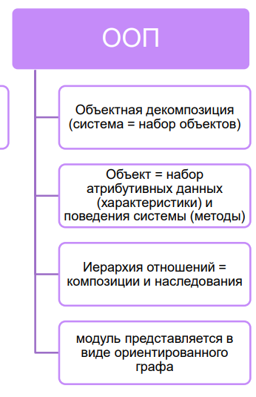

22. Методологии поддерживающие ООП. Унифицированный процесс.

**Методологии поддерживающие ООП:**

◼ Унифицированный процесс (Unified Process, UP);

◼ экстремальное программирование (eXtreme Programming, XP);

*является гибкой методологией разработки программного обеспечения, которая активно поддерживает принципы ООП. Она ставит акцент на коллективную работу, быстрые итерации и непрерывное тестирование. XP включает в себя практики, такие как парное программирование, непрерывную интеграцию, короткие циклы разработки и тестирования, а также разработку по требованиям. Он способствует созданию гибкого и адаптивного кода, простоте и коммуникации в команде разработчиков.*

◼ гибкое моделирование (Agile Modeling, AM).

*является подходом к моделированию, который применяется в гибкой разработке программного обеспечения. Он уделяет внимание созданию легковесных, простых и понятных моделей, которые эффективно коммуницируют требования и дизайн системы. AM поддерживает ООП, позволяя разработчикам использовать UML для создания моделей, адаптированных к потребностям проекта. Он также уделяет внимание непрерывному моделированию и эволюции моделей в зависимости от изменяющихся требований и понимания системы.*

**Унифицированный процесс** (Unified Process) – это процесс разработки программного обеспечения (ПО), который обеспечивает упорядоченный подход к распределению задач и обязанностей в организации разработчике.

23. Основы унифицированного языка моделирования UML. История создания и назначение языка. Режимы использования.

**Унифицированный язык визуального моделирования** - Unified Modeling Language (UML) — это стандартная нотация визуального моделирования программных систем, принятая консорциумом Object Managing Group (OMG) осенью 1997г.

служит для визуализация системы, проектировании системы, спецификация требований (позволяет описывать функциональные и нефункциональные требования к системе с помощью диаграмм вариантов использования (Use Case Diagrams) и диаграмм активностей (Activity Diagrams).), коммуникация и согласование (дает возможность разработчикам, дизайнерам, заказчикам и другим участникам проекта использовать общий язык и визуальные диаграммы для общения и согласования различных аспектов системы) и для анализа и моделирования (UML позволяет проводить анализ системы, выявлять и моделировать ее различные аспекты)

**Три режима использования UML разработчиками:**

◼ режим эскиза

используют UML для создания концептуальных эскизов и идей системы , чтобы визуализировать общую структуру и поведение системы. Режим эскиза помогает разработчикам получить общее представление о системе и выявить основные компоненты и их взаимосвязи.

◼ режим проектирования

используют UML для более детального проектирования системы

-прямая разработка (forward-engineering)

этом подходе разработчики используют модели UML для автоматической генерации исполняемого кода или других артефактов системы. Они могут использовать инструменты, которые преобразуют UML-модели в код на конкретном языке программирования или другие реализации системы.

-обратная разработка (reverse-engineering)

этом подходе разработчики анализируют существующий код или систему и создают модели UML на основе этого кода. Обратная разработка позволяет разработчикам лучше понять и документировать существующую систему, а также вносить изменения и улучшения.

◼ режим языка программирования

разработчики используют конкретные языки программирования для реализации системы на основе моделей UML или других спецификаций. Разработчики переводят проектирование и дизайн системы на уровне UML в реальный код, который может быть компилирован и выполняться на целевой платформе.

24. Основы унифицированного языка моделирования. Структура UML. Семантика и синтаксис UML. Понятие нотации.

**Унифицированный язык визуального моделирования** - Unified Modeling Language (UML) — это стандартная нотация визуального моделирования программных систем, принятая консорциумом Object Managing Group (OMG) осенью 1997г.

Общая структура UML

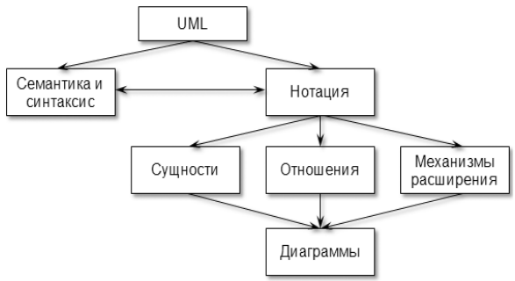

**Семантика и синтаксис UML**

**Семантика** – определение правил приписывания смысла конструкциям языка.

**Синтаксис** –определение правил составления конструкций языка.

Таким образом, семантика и синтаксис определяют стиль изложения (построения моделей), который объединяет естественный и формальный языки для представления базовых понятий (элементов модели) и механизмов их расширения.

**Понятие нотации**

**Сущность -** основными строительными блоками модели и представляют реальные или абстрактные объекты, процессы, компоненты или концепции, которые существуют в предметной области системы.

Сущности в UML могут быть представлены в виде классов, интерфейсов, компонентов, пакетов и других элементов модели. Например, в диаграмме классов UML каждый класс представляет сущность

**Отношения** - связи и взаимодействия между элементами модели, такими как классы, объекты, компоненты, пакеты и другие сущности. Отношения в UML используются для моделирования различных аспектов системы, включая структуру, поведение и взаимодействия между элементами.

Вот некоторые распространенные типы отношений в UML:

* Ассоциация: Описывает статическую связь между двумя классами или объектами. Ассоциация может иметь имя, мультипликацию (сколько объектов связано) и роль (какая роль выполняется каждым объектом в связи).
* Наследование (общее наименование): Представляет отношение "является" между классами, где один класс наследует свойства и методы другого класса. Наследование в UML обычно представляется стрелкой с пустым треугольником на конце, указывающим на суперкласс.
* Реализация (реализация интерфейса): Используется для обозначения, что класс реализует определенный интерфейс. Реализация в UML обычно представляется пунктирной линией с пустым треугольником на конце, указывающим на интерфейс.
* Зависимость: Описывает отношение, когда изменение в одном элементе может повлиять на другой элемент. Зависимость в UML обычно представляется пунктирной линией с стрелкой, указывающей на элемент, от которого зависит.
* Агрегация: Представляет отношение "содержит" между целым и его частями. Агрегация в UML обычно представляется стрелкой, указывающей от целого к его частям, с пустым ромбом на конце, указывающим на контейнер.
* Композиция: Представляет более сильное отношение "содержит", где части не могут существовать без целого. Композиция в UML обычно представляется стрелкой, указывающей от целого к его частям, с заполненным ромбом на конце, указывающим на контейнер.

**Механизмы расширения-**это концепция, которая позволяет добавлять и модифицировать функциональность существующих элементов модели без изменения их исходного определения.

Основными механизмами расширения в UML являются:

* Стереотипы (Stereotypes): расширяет словарь языка, позволяет создавать новые виды строительных блоков, производные от существующих и учитывающие специфику предметной области. Элемент со стереотипом является вариацией существующего элемента, имеющей такую же форму, но отличающуюся по сути. У него могут быть дополнительные ограничения и теговые величины, а также другое визуальное представление. Он иначе обрабатывается при генерации программного кода. Отображают стереотип как имя, указываемое в двойных угловых скобках (или в угловых кавычках).

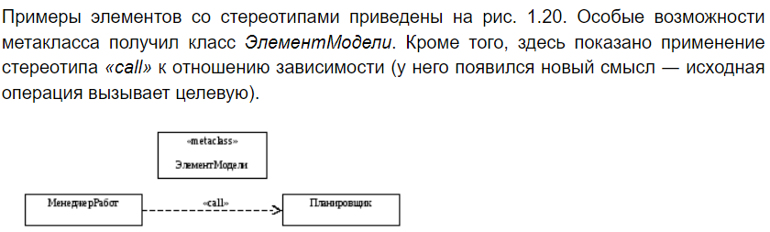

* Теговая величина: расширяет характеристики строительного UML-блока, позволяя создать новую информацию в спецификации конкретного элемента. Теговую величину показывают как строку в фигурных скобках {}. Строка имеет вид:

***имя_теговой_величины = значение***

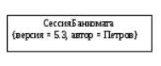

* Ограничения (Constraints): Ограничения позволяют добавлять дополнительные условия и ограничения к элементам модели. Они могут быть использованы для определения правил валидации или дополнительной функциональности. Ограничение показывают как текстовую строку, заключенную в фигурные скобки {}.

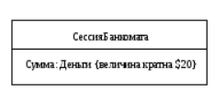

1. **Основные типы UML-диаграмм, используемые при проектировании ИС. Взаимосвязи между диаграммами.+**

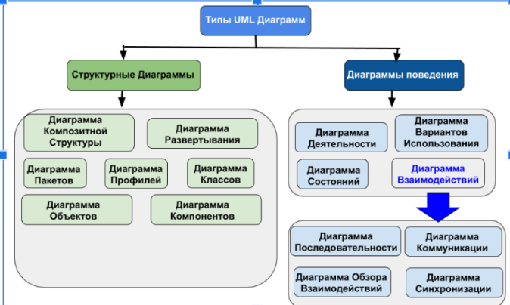

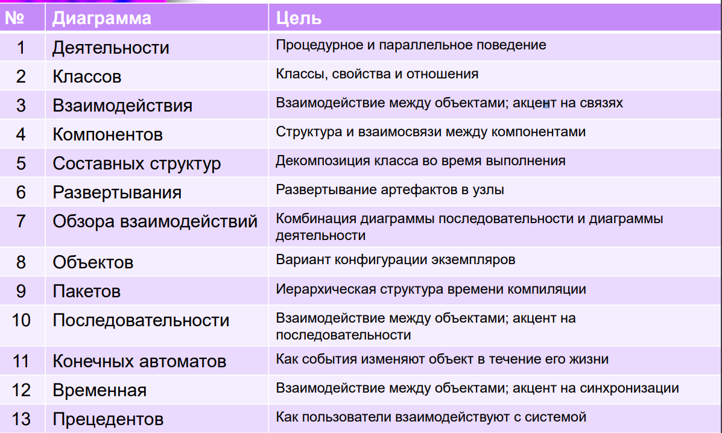

Указатели стрелок можно интерпретировать как отношение «является источником входных данных для...» (например, диаграмма прецедентов является источником данных для диаграмм видов деятельности и последовательности). Приведенная схема является наглядной иллюстрацией итеративного характера разработки моделей с использованием UML.

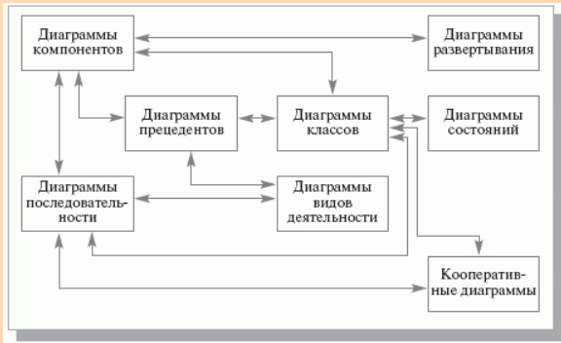

1. **Классификация UML-диаграмм. Виды моделей ИС и их связь с UML- диаграммами.+**



***Логическая модель***: Логическая модель предоставляет абстрактное представление системы, независимое от конкретных технологий и реализации. Она фокусируется на концептуальных аспектах системы, таких как сущности, атрибуты и связи между ними.

***Физическая модель***: Физическая модель определяет способ реализации системы на конкретной платформе или технологии. Она учитывает аппаратные и программные ресурсы, сетевую инфраструктуру и другие физические аспекты системы.

***Функциональная***модель системы описывает совокупность выполняемых системой функций, характеризует, морфологию системы (ее построение) — состав функциональных подсистем, их взаимосвязи.

***Динамическая модель***: Динамическая модель описывает поведение системы во времени. Она обычно включает в себя моделирование процессов, событий, потоков данных и сценариев использования системы.

***Информационная***модель отражает отношения между элементами системы в виде структур данных (состав и взаимосвязи).

***Поведенческая (событийная)*** модель описывает информационные процессы (динамику функционирования), в ней фигурируют такие категории, как состояние системы, событие, переход из одного состояния в другое, условия перехода, последовательность событий.

***Графические (визуальные) модели*** представляют собой средства для визуализации, описания функциональной структуры системы, последовательности выполняемых действий, передачи информации между функциональными процессами, выявления отношений между данными.

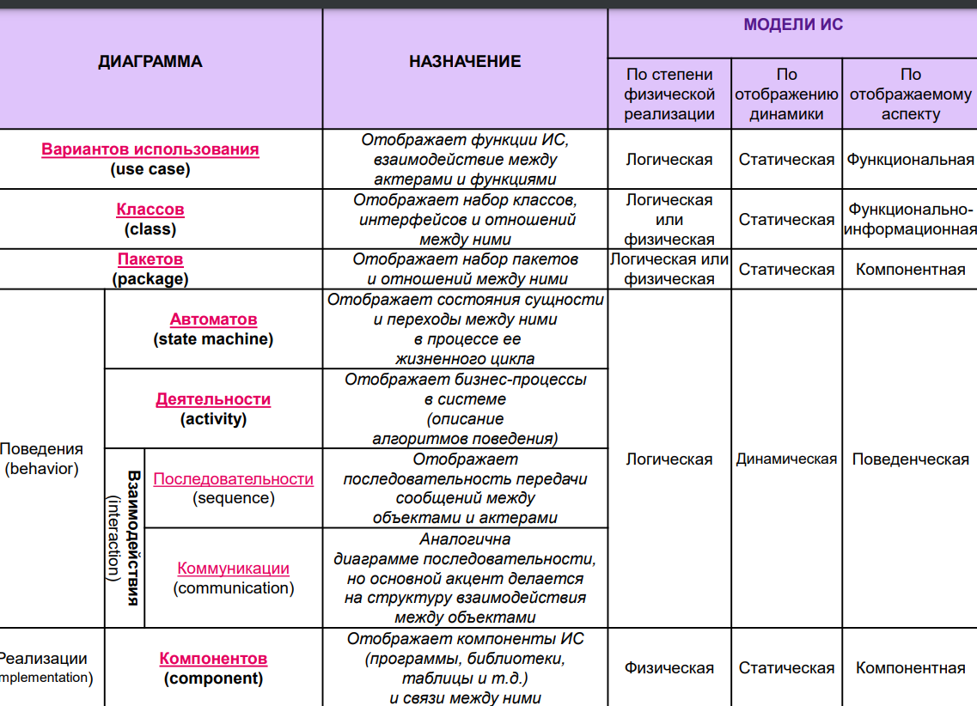

1. **Диаграмма поведения. Общие сведения, назначение и взаимодействие поведенческих диаграмм.+**

Диаграммы поведения в UML используются для моделирования и визуализации поведения системы, описывая как система взаимодействует с внешними актерами и как происходят различные сценарии использования системы. Диаграммы поведения UML визуализируют, определяют, конструируют и документируют динамические аспекты системы. Диаграммы поведения делятся на следующие категории: диаграммы вариантов использования, диаграммы взаимодействия, диаграммы состояний и диаграммы активности.

Общие сведения о поведенческих диаграммах:

1. Диаграмма вариантов использования (Use Case Diagram): Используется для описания функциональности системы через ее варианты использования (сценарии), показывая, как актеры взаимодействуют с системой и какие действия выполняются в каждом сценарии.
2. Диаграмма последовательности (Sequence Diagram): Показывает взаимодействие между объектами в определенной последовательности. Он позволяет визуально представить, как объекты обмениваются сообщениями друг с другом и какие операции они выполняют.
3. Диаграмма кооперации (Collaboration Diagram): Отображает объекты и их взаимодействие в рамках определенного контекста. Она показывает объекты, связи между ними и сообщения, которые они обмениваются во время выполнения программы.
4. Диаграмма состояний (State Diagram): Используется для моделирования поведения объекта или системы в различных состояниях. Она показывает переходы между состояниями в ответ на определенные события и условия.
5. Диаграмма активностей (Activity Diagram): Представляет собой графическое представление алгоритма или потока работы. Она показывает последовательность действий, решений и условий в системе или процессе.

Взаимодействие поведенческих диаграмм состоит в том, что они могут быть взаимосвязаны и дополнять друг друга в описании динамического поведения системы. Например, диаграмма вариантов использования может служить входным документом для создания других поведенческих диаграмм, таких как диаграммы последовательности или диаграммы кооперации. Диаграммы состояний могут использоваться для представления вариантов использования в зависимости от текущего состояния объекта или системы.

1. **Назначение и состав диаграммы вариантов использования. Примеры.+**

***Диаграмма вариантов использования*** (англ. use-case diagram) – диаграмма, описывающая, какой функционал разрабатываемой программной системы доступен каждой группе пользователей.

Используются диаграммы вариантов использования -

* Чтобы смоделировать контекст системы, заключив все действия системы в прямоугольник и сосредоточив внимание на действующих лицах вне системы, взаимодействуя с ними.
* Моделировать требования к системе со стороны.

Нотации: актеры, прецеденты, подсистема.

Прецедент

▪ Цель варианта использования заключается в том, чтобы определить законченный аспект или фрагмент поведения некоторой сущности без раскрытия внутренней структуры этой сущности. ▪ С системно-аналитической точки зрения варианты использования могут применяться как для спецификации внешних требований к проектируемой системе, так и для спецификации функционального поведения уже существующей системы.

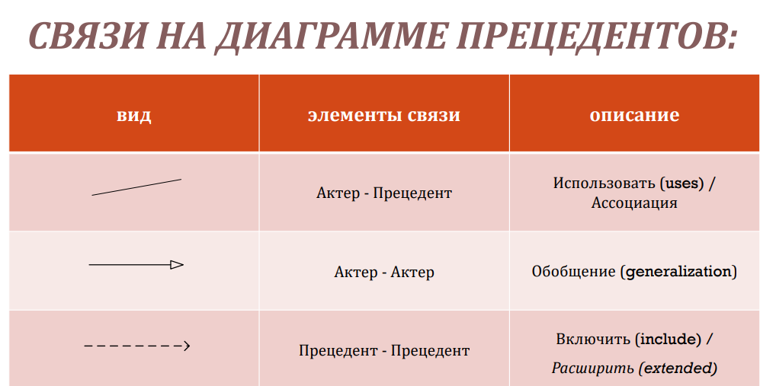

На диаграммах UML для связывания элементов используются различные соединительные линии, которые называются *отношениями*.

 Отношение ассоциации (актер - прецедент)

Если на диаграмме вариантов использования актёр соединен с вариантом использования с помощью *отношения ассоциации*, это означает, что данный актер может выполнять действия, описанные вариантом использования.

Отношение обобщения  (актер - актер)

Отношение обобщения означает, что некоторый актёр (вариант использования) может быть *обобщен* до другого актёра (варианта использования).  Стрелка направлена  от частного случая(специализации) к общему случаю.

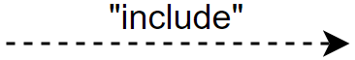Отношение включения (прецедент - прецедент)

В общем случае, отношение включения используется, чтобы показать, что некоторый вариант использования *включает* в себя другой вариант использования в качестве составной части. Когда мы используем отношение включения, мы подразумеваем, что составные варианты использования ОБЯЗАТЕЛЬНО входят в состав общего варианта использования.

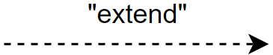Отношение расширения (прецедент - прецедент)

Можно сказать, что отношение расширения - это выборочное отношение включения. Если *отношение включения* обозначает, что элемент обязательно включается в состав другого элемента, то в случае *отношения расширения* это включение необязательно.

1. **Назначение и состав диаграммы деятельности. Примеры нотаций.+**

**Диаграммы деятельности** – это технология, позволяющая описывать логику процедур, бизнес-процессы и потоки работ. По существу, эта диаграмма представляет собой блок-схему, которая наглядно показывает, как поток управления переходит от одной деятельности к другой.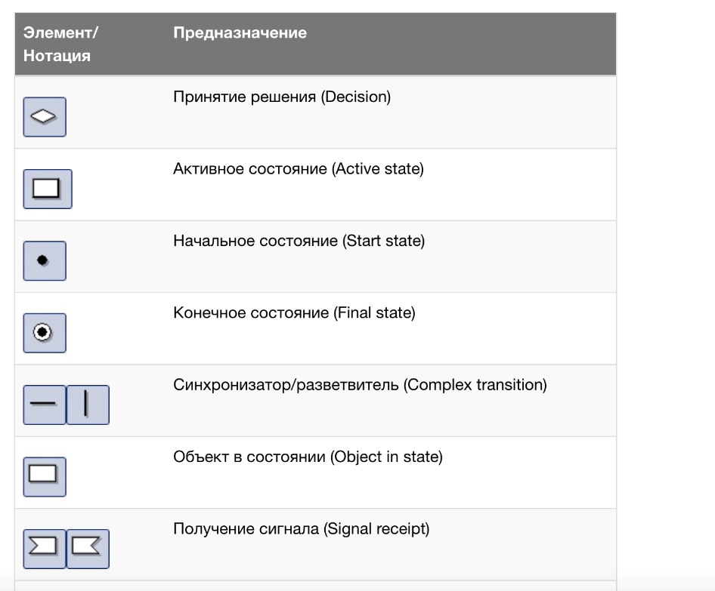

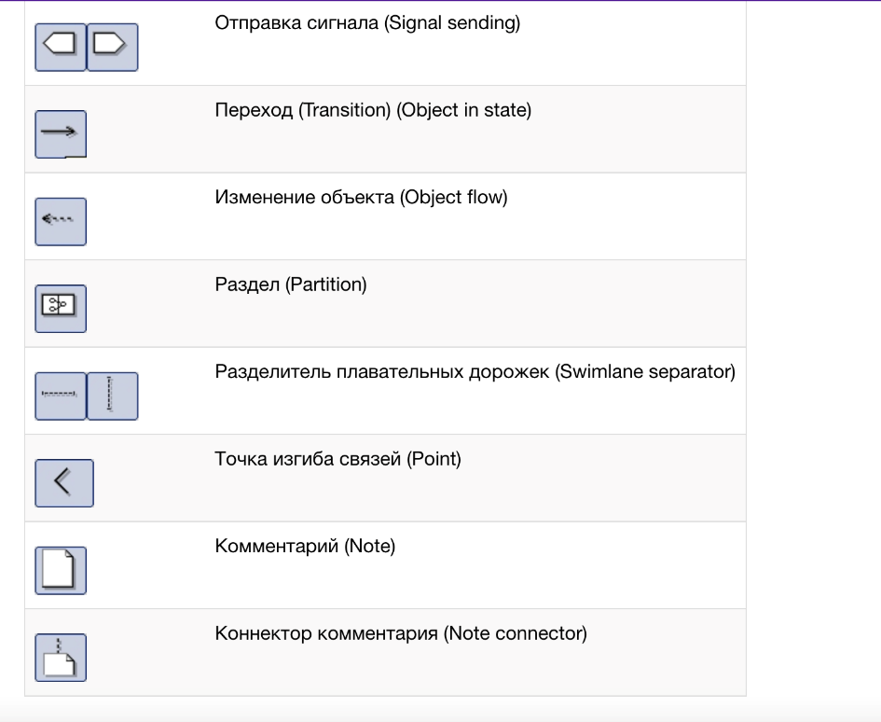

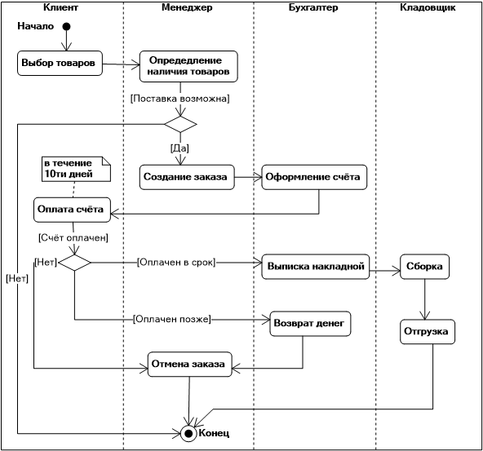

Активности на диаграмме “разбросаны” по беговым дорожкам, каждая из которых соответствует поведению одного из объектов (например, клиента, менеджера, веб-сервера, сервера БД и т.п.). Благодаря этому легко определить, каким из объектов выполняется каждая из активностей. Дорожка - часть области диаграммы деятельности, на которой отображаются только **те активности, за которые отвечает конкретный объект**. Предназначены дорожки для разбиения диаграммы в соответствии **с распределением ответственности за действия**. Имя дорожки может означать роль или объект, которому она соответствует.

**Назначение диаграммы деятельности:**

**Моделирование бизнес-процессов:** Диаграммы деятельности широко используются для моделирования бизнес-процессов, таких как процессы работы, процессы принятия решений или процессы обработки данных. Они помогают описать последовательность действий и взаимодействия между различными участниками и системами в рамках бизнес-сценария.

**Анализ и оптимизация процессов:** Диаграммы деятельности могут использоваться для анализа и оптимизации существующих процессов. Они позволяют выявить узкие места, неэффективности и возможности для улучшения процессов, а также помогают визуализировать поток данных и принятие решений.

**Описание поведения системы:** Диаграммы деятельности могут использоваться для описания поведения системы или компонента, показывая последовательность действий и переходов между ними. Они помогают понять, как система взаимодействует с внешними сущностями и как выполняются различные функции системы.

1. **Диаграмма состояний. Назначение и состав диаграммы. Примеры нотаций.+**

**Диаграмма состояний** - это технология описания поведения системы. Она показывает, как объект переходит из одного состояния в другое. Диаграммы состояний служат для моделирования динамических аспектов системы. Данная диаграмма полезна при моделировании жизненного цикла объекта. От других диаграмм диаграмма состояний отличается тем, что описывает процесс изменения состояний только одного экземпляра определенного класса - одного объекта, причем объекта реактивного, то есть объекта, поведение которого характеризуется его реакцией на внешние события.

**Назначение диаграммы состояний:**

**Моделирование поведения объектов:** Диаграммы состояний используются для моделирования поведения объектов или систем в различных состояниях. Они помогают описать, как объект или система реагируют на события и как изменяют свое состояние в ответ на эти события. Диаграммы состояний полезны при проектировании сложных систем, где объекты могут иметь множество возможных состояний и переходов между ними.

**Описание жизненного цикла объекта:** Диаграммы состояний позволяют описать жизненный цикл объекта или системы, включая все возможные состояния, в которых они могут находиться, и переходы между ними. Это помогает лучше понять и представить последовательность событий и изменений состояний, которые происходят в системе на протяжении ее жизненного цикла.

**ы** Диаграммы состояний используются для анализа и проектирования систем, позволяя исследовать различные сценарии поведения и взаимодействия между объектами. Они помогают выявить сложности и потенциальные проблемы в поведении системы, а также определить правильный порядок состояний и переходов для достижения желаемого поведения.

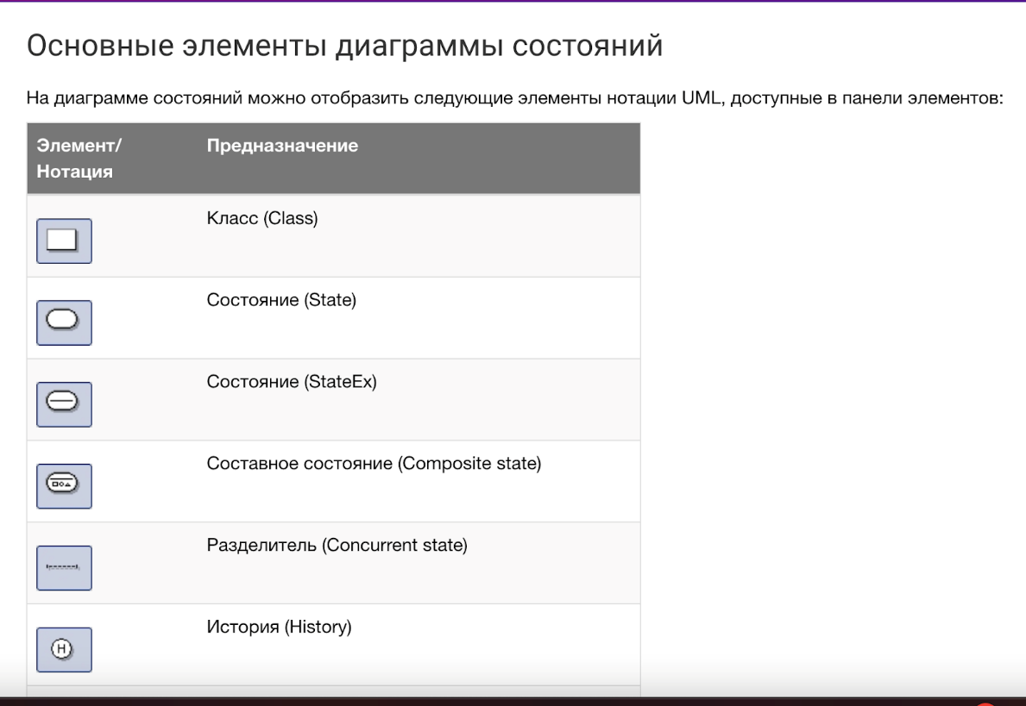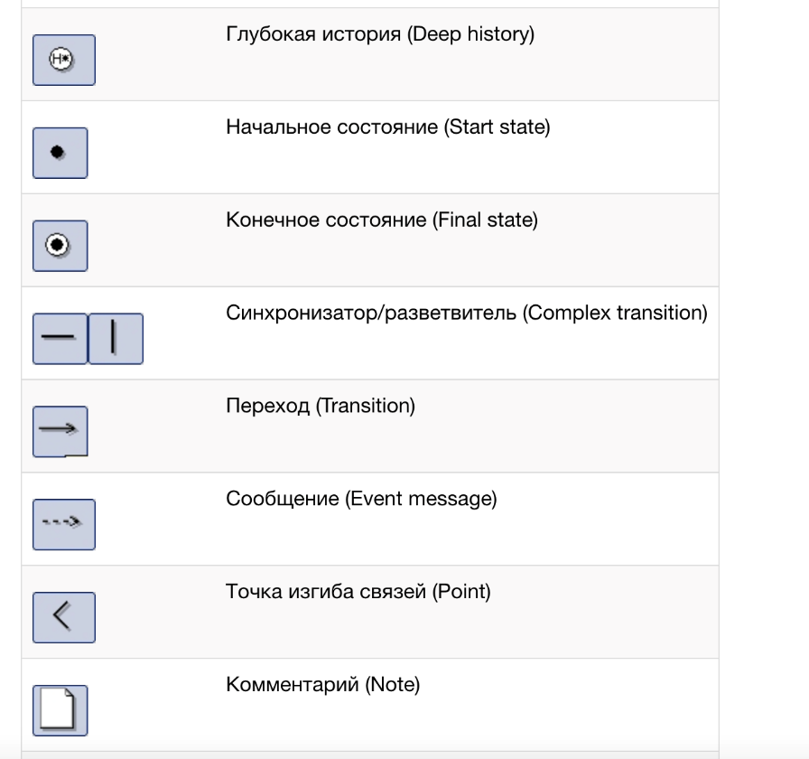

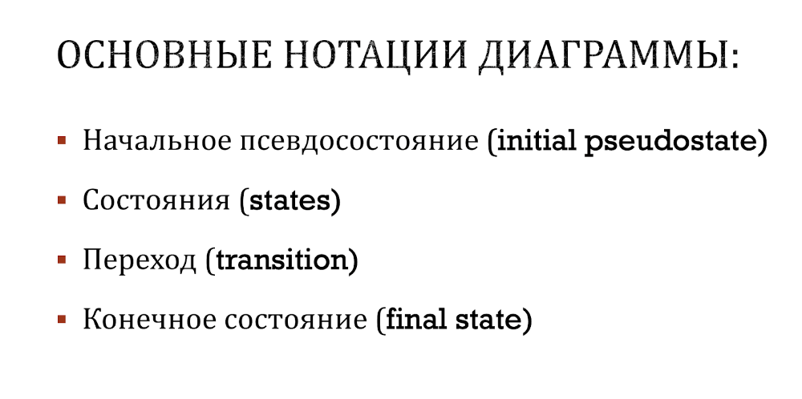

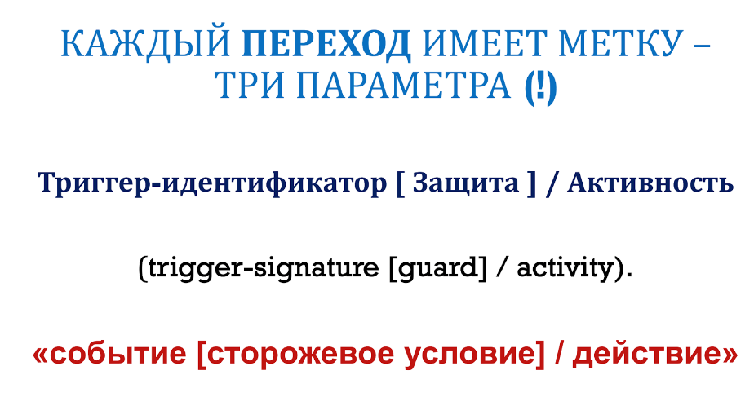

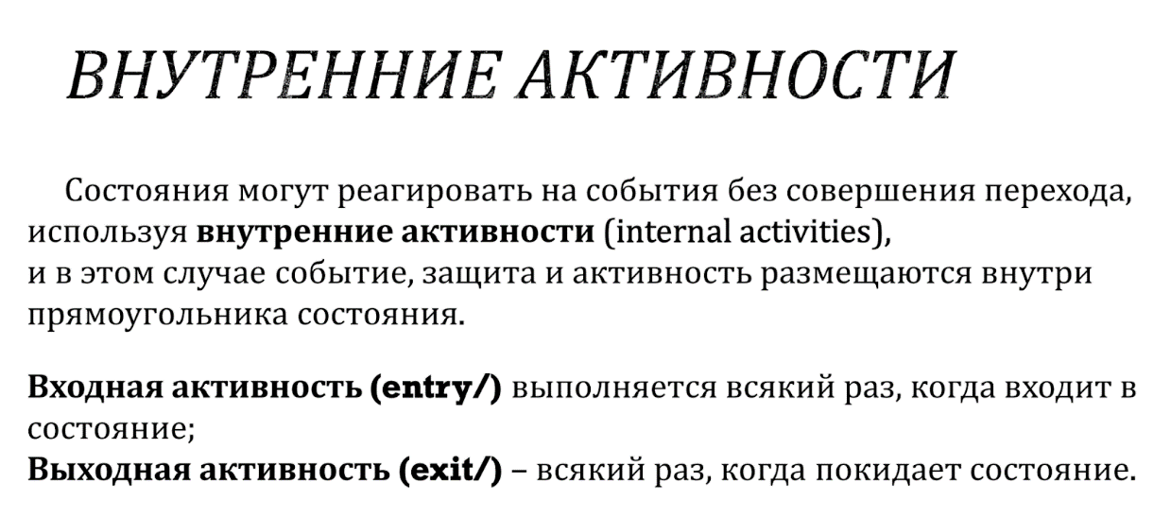

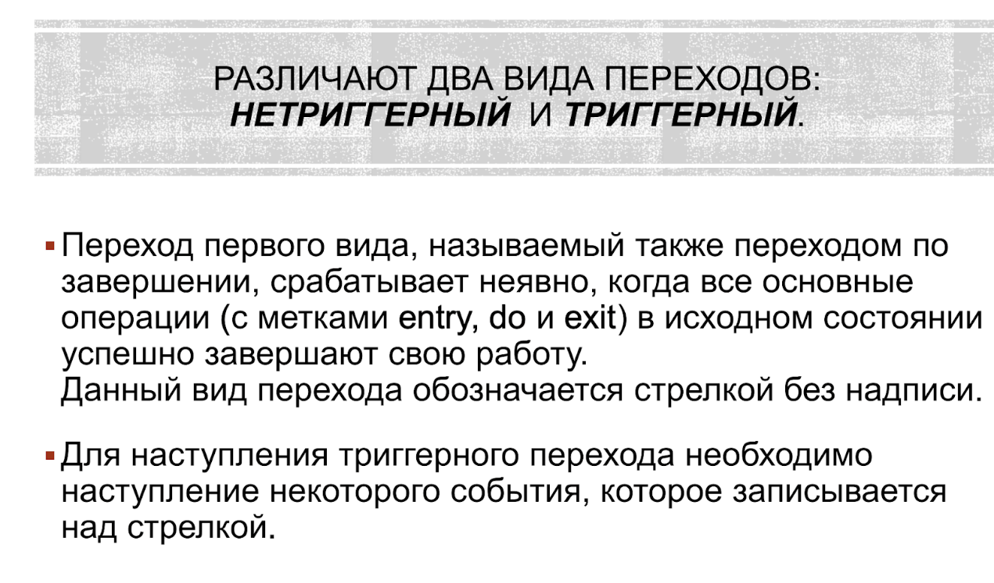

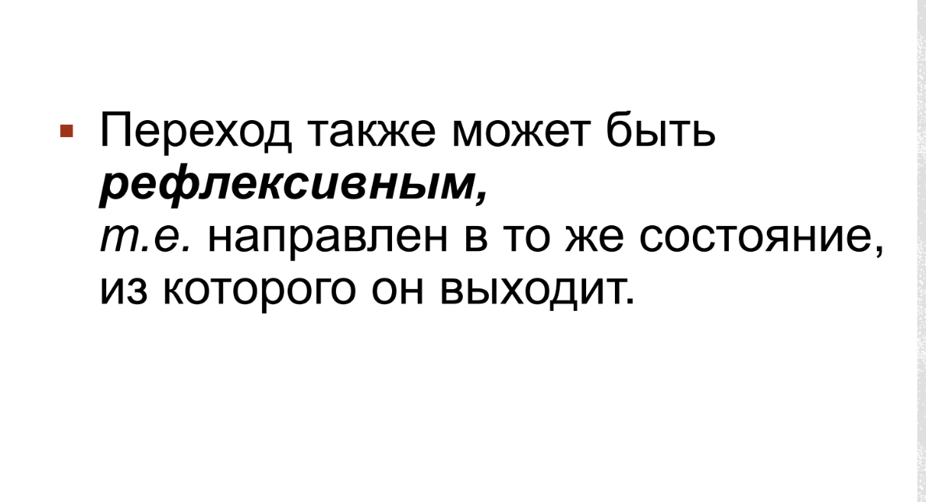

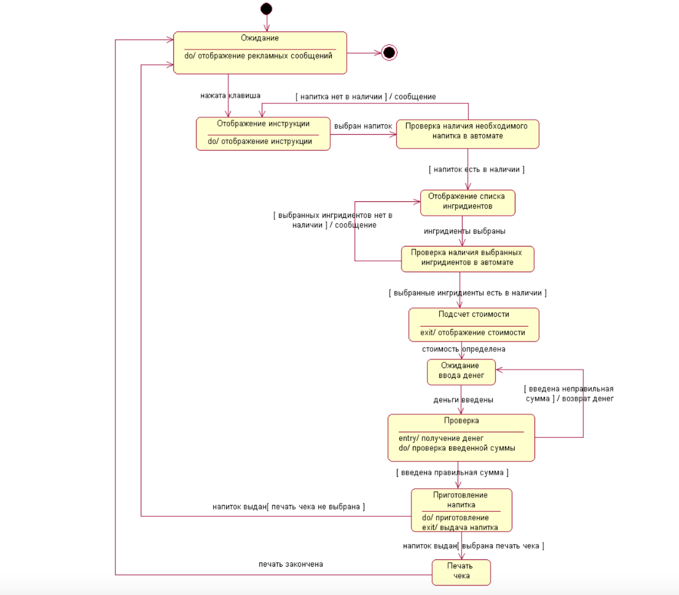

1. **Диаграммы взаимодействия. Назначение и состав диаграммы последовательности. Примеры нотаций.+**

**Целью** диаграмм взаимодействия является визуализация интерактивного поведения системы. Визуализация взаимодействия – сложная задача. Следовательно, решение состоит в том, чтобы использовать различные типы моделей, чтобы охватить различные аспекты взаимодействия. Диаграммы последовательности и сотрудничества используются для отображения динамической природы, но под другим углом.

**Целью диаграммы взаимодействия является –**

* Чтобы зафиксировать динамическое поведение системы.
* Для описания потока сообщений в системе.
* Для описания структурной организации объектов.
* Для описания взаимодействия между объектами.

**Диаграммы последовательностей используются для уточнения диаграмм прецедентов**, более детального описания логики сценариев использования. Это отличное средство документирования проекта с точки зрения сценариев использования!

Диаграммы последовательностей обычно содержат **объекты**, которые **взаимодействуют в рамках сценария**, **сообщения**, которыми они обмениваются, и **возвращаемые результаты**, связанные с сообщениями. Впрочем, часто возвращаемые результаты обозначают лишь в том случае, если это не очевидно из контекста.

**Объекты** обозначаются прямоугольниками с подчеркнутыми именами (чтобы отличить их от классов).

**Сообщения (вызовы методов)** - линиями со стрелками.

**Возвращаемые результаты** - пунктирными линиями со стрелками.

Прямоугольники на вертикальных линиях под каждым из объектов показывают **“время жизни” (фокус) объектов**. Впрочем, довольно часто их не изображают на диаграмме, все это зависит от индивидуального стиля проектирования.

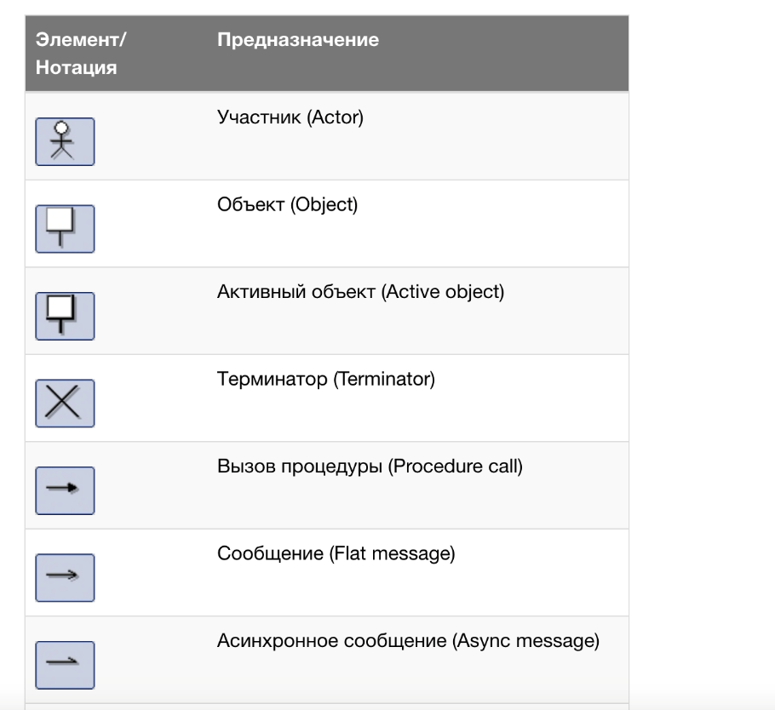

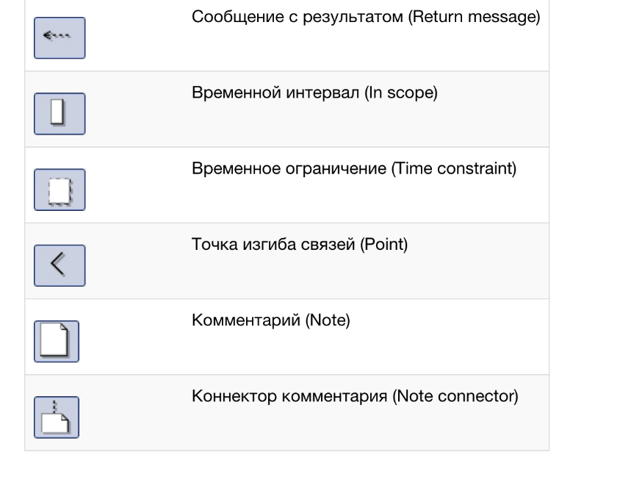

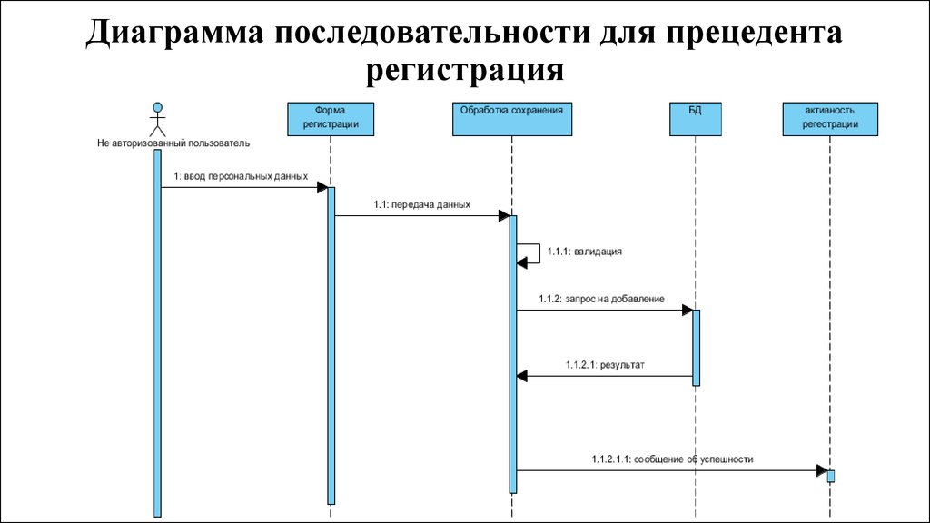

1. **Структурные диаграммы. Общие сведения, назначение и взаимодействие структурных диаграмм.+**

структурные диаграммы в рамках UML (Unified Modeling Language) используются для визуализации структуры системы или ее частей. Они помогают моделировать статические аспекты системы, такие как компоненты, классы, объекты, интерфейсы, пакеты и их отношения. Ниже приведены общие сведения о структурных диаграммах, их назначение и взаимодействие.

1. Классовая диаграмма (Class Diagram): Классовая диаграмма позволяет моделировать структуру классов в системе, их атрибуты, операции и отношения между классами. Она широко используется для проектирования объектно-ориентированных систем и является одной из наиболее распространенных структурных диаграмм.
2. Компонентная диаграмма (Component Diagram): Компонентная диаграмма описывает структуру компонентов системы и их взаимосвязи. Компонент представляет собой логически связанный набор классов, файлов, библиотек или других элементов, которые выполняют определенные функции в системе. Компоненты могут быть физическими (например, файлы) или логическими (например, модули).
3. Объектная диаграмма (Object Diagram): Объектная диаграмма показывает конкретные экземпляры классов и связи между ними в определенный момент времени. Она используется для иллюстрации примеров или примерных сценариев использования системы.
4. Пакетная диаграмма (Package Diagram): Пакетная диаграмма представляет структуру пакетов в системе и их взаимосвязи. Пакеты организуют элементы модели в логические группы и помогают управлять сложностью системы.
5. Диаграмма развертывания (Deployment Diagram): Диаграмма развертывания моделирует физическое размещение компонентов системы на аппаратном обеспечении, таком как серверы, узлы или устройства. Она позволяет визуализировать архитектурные аспекты развертывания системы.

Структурные диаграммы взаимодействуют друг с другом для полного и точного описания структуры системы. Например, классы, определенные на классовой диаграмме, могут быть использованы как компоненты на компонентной диаграмме. Объекты, созданные на объектной диаграмме, могут быть экземплярами классов, представленных на классовой диаграмме. Пакеты, описанные на пакетной диаграмме, могут содержать классы и компоненты из других диаграмм.

1. **Диаграммы классов и объектов. Назначение и состав диаграмм. Примеры.+**

***Диаграмма классов*** описывает типы объектов системы и различного рода статические отношения, которые существуют между ними. На диаграммах классов отображаются свойства классов, операции классов и ограничения, которые накладываются на связи между объектами.

Прямоугольники на диаграмме представляют классы и разделены на три части: ▪ имя класса, ▪ его атрибуты ▪ и его операции.

СВЯЗИ НА ДИАГРАММЕ КЛАССОВ:

Считается, что между двумя элементами существует ЗАВИСИМОСТЬ (dependency), если изменения в определении одного элемента (сервера) могут вызвать изменения в другом элементе (клиенте)

▪ АССОЦИАЦИЯ – это непрерывная линия между двумя классами, направленная от исходного класса к целевому классу.

▪ОБОБЩЕНИЕ (generalization) воплощает идею : все, что нам известно о классе «родителе» (ассоциации, атрибуты, операции), справедливо также и для класса «наследника». Важным принципом эффективного использования наследования является замещаемость

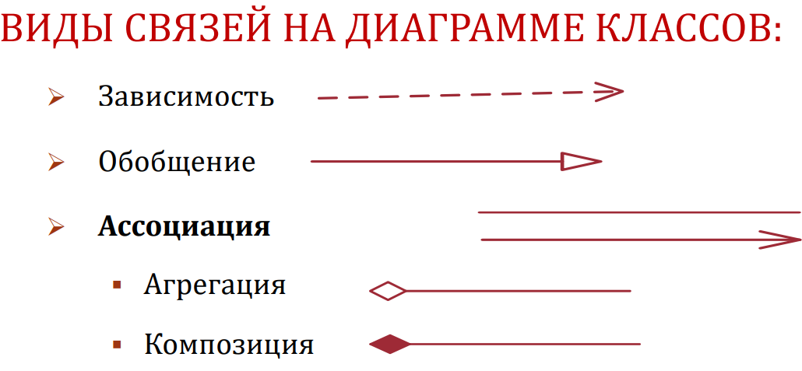

Кратность свойства обозначает количество объектов, которые могут заполнять данное свойство. n, n..m (n..*), * Чаще всего встречаются следующие кратности: 1, 0..1 , *

***Диаграмма объектов*** — это структурная диаграмма UML, которая является экземпляром [диаграммы классов](https://itonboard.ru/analysis/705-diagramma_klassov_uml_class_diagram_polnoe_rukovodstvo_s_primerami/) и представляет собой снимок детального состояния системы в конкретный момент времени, позволяет увидеть, какие объекты существуют в системе и как они взаимодействуют друг с другом.

***Объекты*** представляют собой конкретные экземпляры классов в системе. Они отображаются в виде прямоугольников, содержащих имя объекта и имя класса. На диаграмме объектов объекты могут быть представлены с указанием их состояния и атрибутов. Атрибуты объекта представляют его характеристики или свойства. Объекты на диаграмме объектов связываются друг с другом с помощью различных типов связей, таких как ассоциация, агрегация, композиция и наследование (такие же как и у диаграммы классов). Эти связи показывают взаимодействие и отношения между объектами.

Основное назначение объектов на диаграмме объектов состоит в отображении конкретных экземпляров классов и их взаимосвязей в определенный момент времени.

Пример диаграммы объектов:

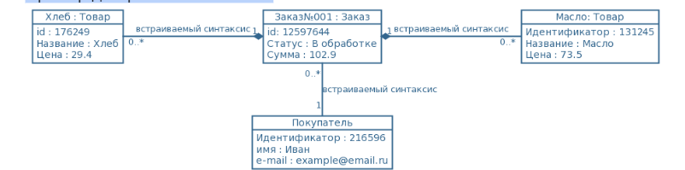

**Назначение диаграммы объектов**

Использование диаграмм объектов относительно ограничено и преимущественно направлено на демонстрацию примеров структур данных.

Во время анализа проекта вы можете создать диаграмму классов для описания структуры системы. Затем создать набор диаграмм объектов в качестве примеров для проверки точности и полноты диаграммы классов. Перед созданием диаграммы классов вы можете создать диаграмму объектов для выявления фактов о конкретных элементах модели и их связях, а также для иллюстрации конкретных примеров необходимых классификаторов.

1. **Диаграмма пакетов. Назначение и состав диаграмм. Примеры нотаций.+**

**Что такое диаграмма пакетов в UML?**

Большие системы создают особые проблемы. Рисование модели класса для большой системы слишком велико для понимания. Слишком много связей между классами, чтобы понять. Полезным методом решения этой проблемы является пакет UML. Пакеты в справке Unified Modeling Language.

* Чтобы сгруппировать элементы
* Чтобы предоставить пространство имен для сгруппированных элементов
* Пакет может содержать другие пакеты, что обеспечивает иерархическую организацию пакетов.
* Элементы UML можно группировать в пакеты.

Таким образом, пакетная диаграмма, структурная диаграмма, показывает расположение и организацию элементов модели в среднем и крупном проекте. Диаграммы пакетов могут отображать как структуру, так и зависимости между подсистемами или модулями, показывая различные представления о системе, например, как о многоуровневом (иначе многоуровневом) приложении — модели многоуровневого приложения.

**Примеры диаграмм пакетов**

На диаграмме пакетов показано расположение и организация элементов модели в проекте среднего и крупного масштаба, которую можно использовать для отображения как структуры, так и зависимостей между подсистемами или модулями.

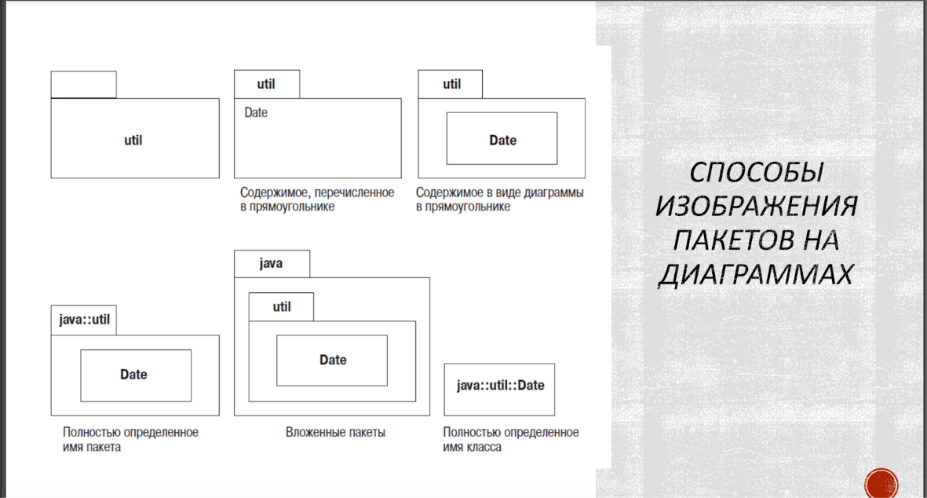

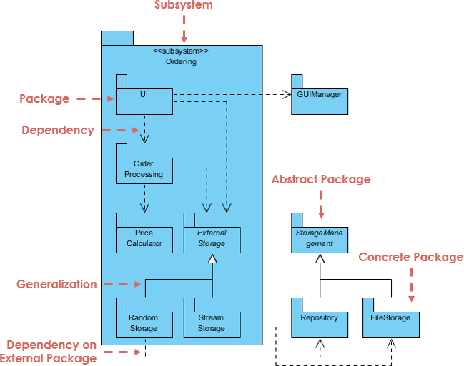

|  |  |  |
| --- | --- | --- |
| **Термин** | **Изображение** | **Описание** |
| Пакет |  | Пакет (package) – это инструмент группирования, который позволяет взять любую конструкцию UML и объединить ее элементы в единицы высокого уровня.  Каждый пакет представляет пространство имен (namespace), а это означает, что каждый класс внутри собственного пакета должен иметь уникальное имя. |
| Полностью определенное имя |  | Чтобы отличить один класс от другого, я используется полностью определенное имя (fully qualified name), то есть имя, которое указывает на структуру, владеющую пакетом. В языке UML в именах пакетов используются двойные двоеточия, поэтому классы дат могут иметь имена System::Date и MartinFowler::Util::Date. |
| Зависимости |  | Считается, что между двумя элементами существует зависимость (dependency), если изменения в определении одного элемента (сервера) могут вызвать изменения в другом элементе (клиенте).  Подробнее в разделе [**«Пример диаграммы классов»**](https://planerka.info/item/Diagrammy-klassov) |
| Реализация пакетов |  | Часто встречается ситуация, когда один пакет определяет интерфейс, который может быть реализован многими другими пакетами |

1. **Назначение и состав диаграммы компонентов. Примеры нотаций.+**

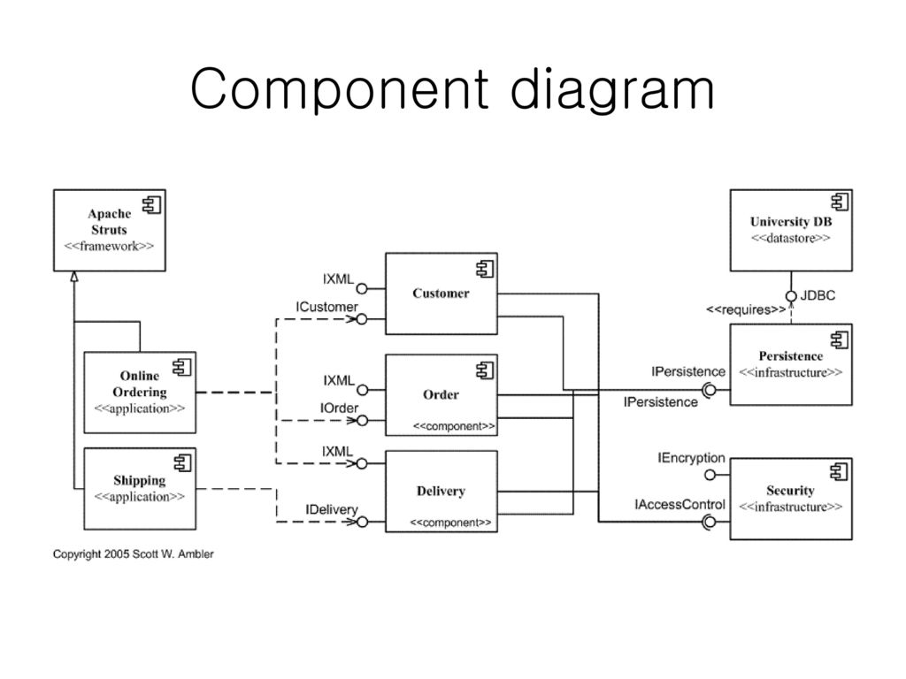

**Модель реализации** идентифицирует физические компоненты реализации с целью облегчения их восприятия и управления ними. Модель реализации определяет основные блоки интеграции, вокруг которых организованы рабочие группы, а также блоки, которым можно по отдельности присваивать версии, отдельно развертывать и заменять.

***Диаграмма компонентов*** – показывает разбиение программной системы на структурные компоненты и связи (зависимости) между компонентами.

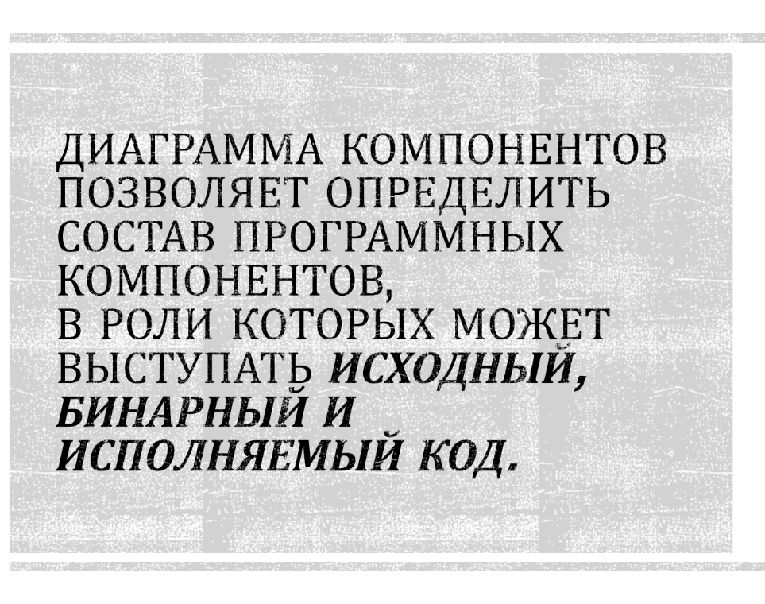

**Диаграммы компонентов** используются для визуализации организации компонентов системы и зависимостей между ними. Они позволяют получить высокоуровневое представление о компонентах системы.

Компонентами могут быть программные компоненты, такие как база данных или пользовательский интерфейс; или аппаратные компоненты, такие как схема, микросхема или устройство; или бизнес-подразделение, такое как поставщик, платежная ведомость или доставка.

Компонентные диаграммы:

* Используются в компонентно-ориентированных разработках для описания систем с сервис-ориентированной архитектурой
* Показать структуру самого кода
* Может использоваться для фокусировки на отношениях между компонентами, скрывая при этом детализацию спецификации
* Помощь в информировании и разъяснении функций создаваемой системы заинтересованным сторонам

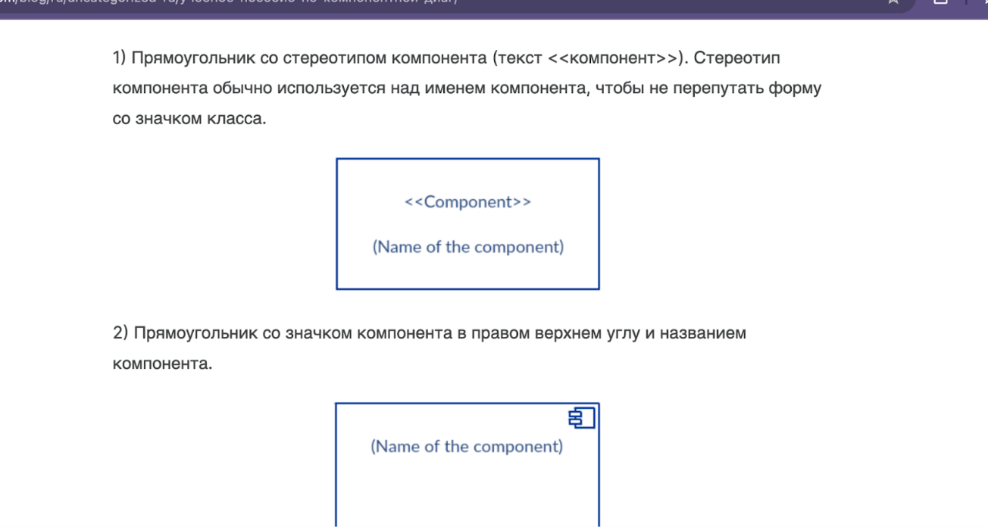

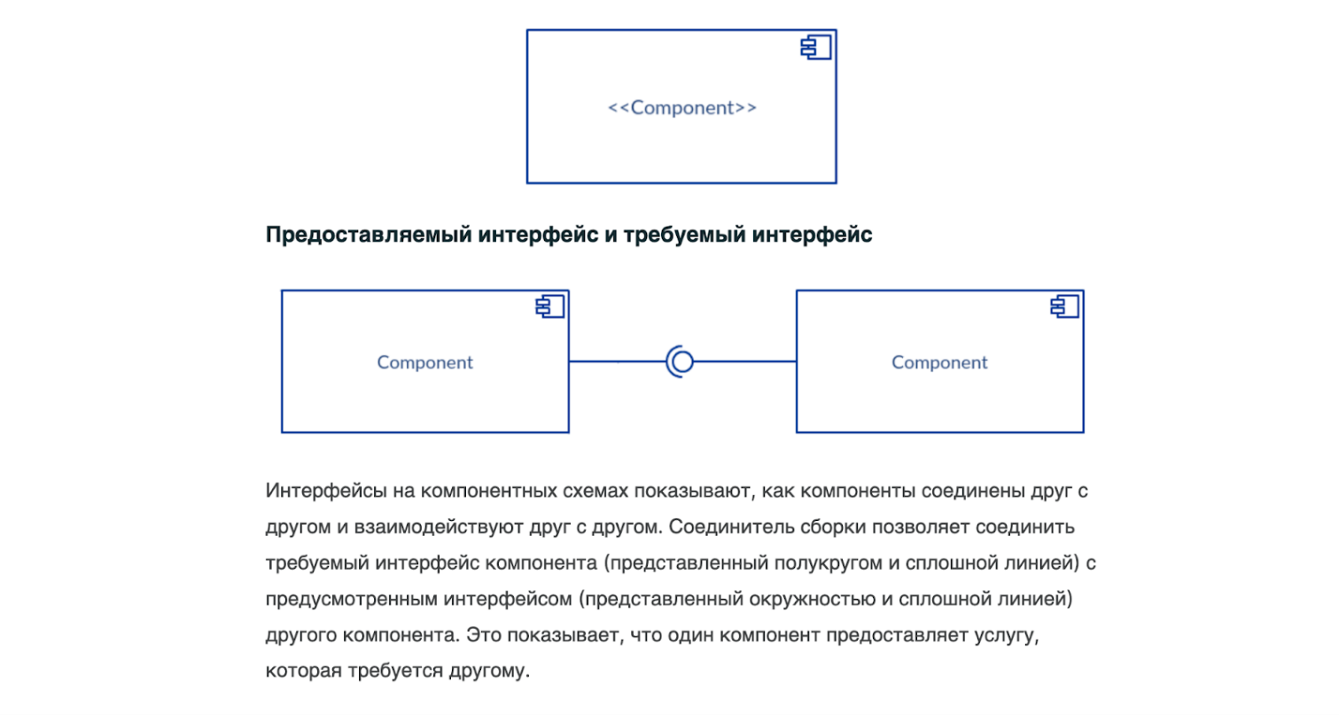

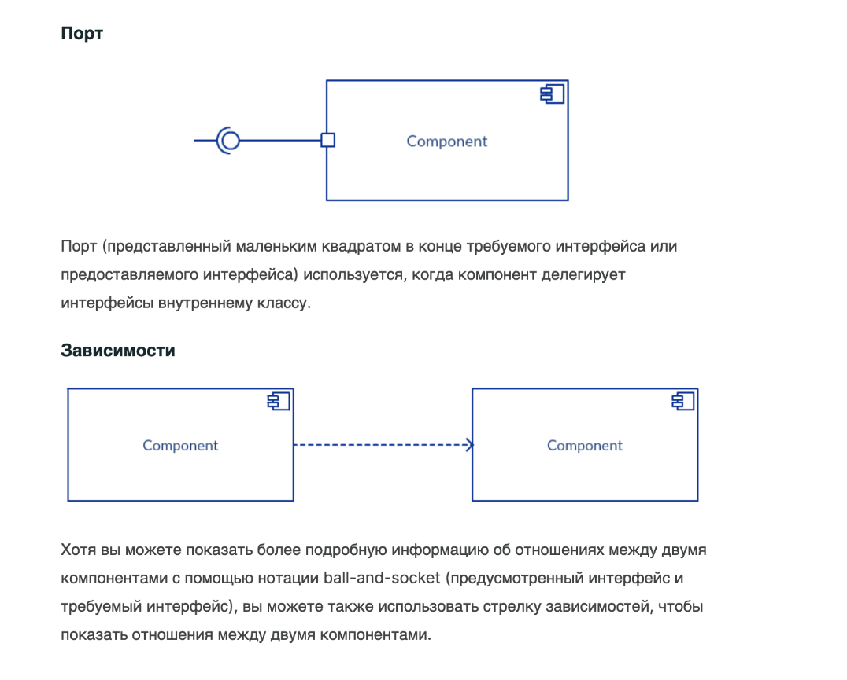

1. **Модель физической реализации. Назначение и состав диаграммы развертывания. Примеры нотаций.+**

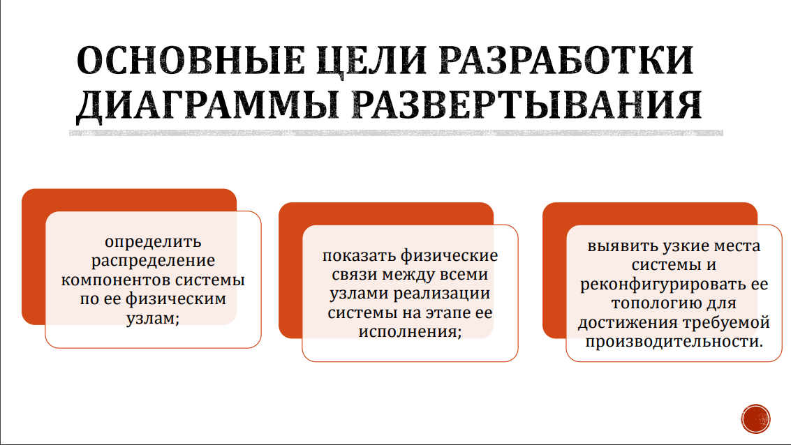

***Состав диаграммы развертывания:***

* ***Узлы (Nodes):*** *Представляют физические или виртуальные устройства, на которых развертываются компоненты системы. Это могут быть серверы, компьютеры, мобильные устройства и т.д.*
* ***Артефакты (Artifacts):*** *Представляют собой файлы, библиотеки, исполняемые файлы и другие ресурсы, которые развертываются на узлах. Они отображают конечные результаты компиляции или сборки.*
* ***Связи (Associations):*** *Определяют, какие артефакты размещаются на каких узлах. Эти связи могут также указывать на сетевые соединения между узлами.*
* ***Использование и зависимости (Usage and Dependencies):*** *Показывают, как компоненты системы взаимодействуют друг с другом на уровне развертывания. Это может включать в себя связи использования и зависимости между узлами.*
* ***Общие устройства (Common Devices):*** *На диаграмме могут быть представлены общие устройства, такие как базы данных, серверы приложений и другие общие компоненты, которые могут быть использованы различными узлами.*

***ЛК:***

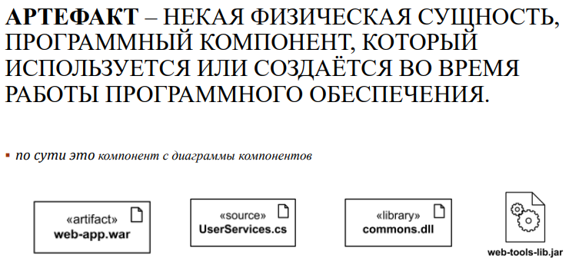

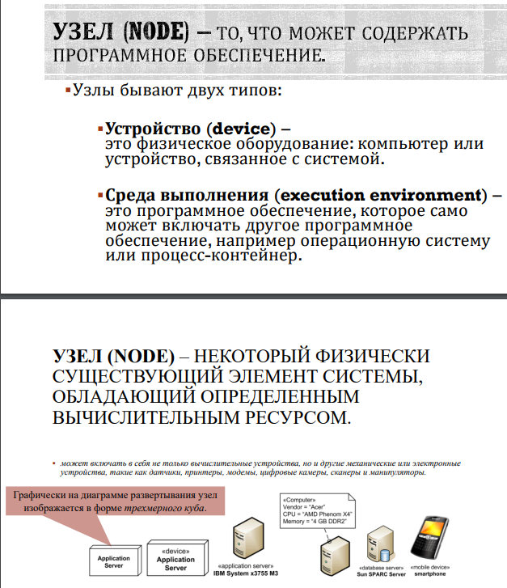

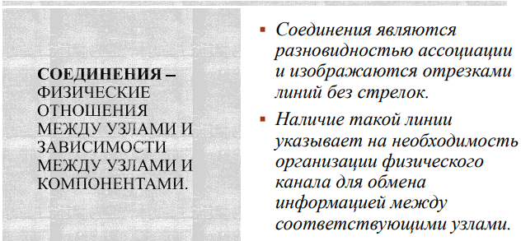

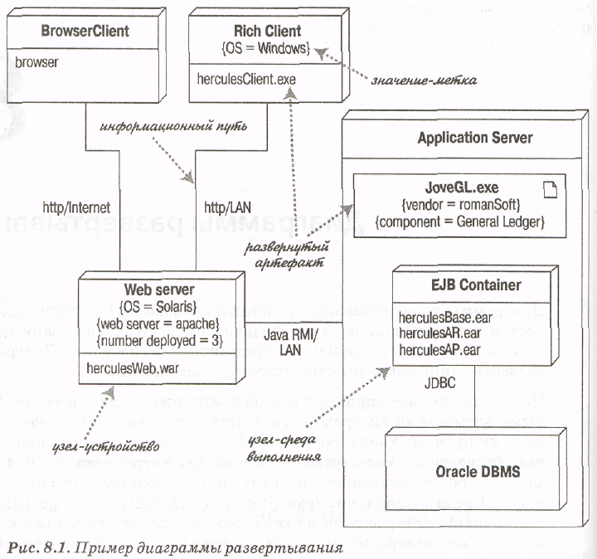

1. **Механизмы расширения UML диаграмм. Основные подходы и методы+**

Механизмами расширения в UML являются следующие три: *ограничения*, *теговые величины*и *стереотипы*:

1. *Ограничение*(constraint) расширяет семантику строительного блока (класса, объекта, пакета и т.д.) и таким образом ограничение добавляет новые правила в язык (или модифицирует существующие).

Ограничения показывают как текстовую строку, заключенную в фигурные скобки.

2. *Теговая величина*(tagged value) расширяет характеристики строительного блока (класса, пакета и т.д.), т.е. теговая величина позволяет создать новую информацию в спецификации конкретного элемента. Теговую величину

показывают как строку в фигурных скобках. Строка имеет вид: {имя теговой величины = значение}.

Например, при работе с продуктом, который имеет много реализаций, полезно отслеживать версию и автора определенных блоков (версия и автор не принадлежат к основным понятиям UML). Они могут быть добавлены к любому блоку (например, к классу, к компоненту и т.д.).

3. *Стереотип*(stereotype) расширяет словарь языка, т.е. позволяет создавать новые виды строительных блоков, которые являются производными от существующих. С помощью стереотипов можно учесть специфику проблемы. Короче, элемент со стереотипом является вариацией существующего элемента. У стереотипа может быть другое визуальное представление, и они могут иначе обрабатываться при генерации кода. Изображается стереотип в двойных угловых скобках <<>>.

Из чата

Расширение UML диаграмм может осуществляться с помощью следующих подходов и методов:

1. Профилирование (Profiling): Профилирование представляет собой механизм расширения UML диаграмм путем создания пользовательских профилей. Профиль - это набор дополнительных семантических и графических аннотаций, которые могут быть добавлены к элементам UML диаграммы. Профили могут определять новые типы элементов, связей и атрибутов, а также специальные ограничения и правила моделирования.
2. Расширение элементов (Extending Elements): В UML можно расширить стандартные элементы (классы, интерфейсы, пакеты и др.) путем добавления дополнительных атрибутов, операций или связей. Это может быть полезно, если требуется моделирование дополнительной информации, специфичной для конкретной предметной области или системы.
3. Визуальные аннотации (Visual Annotations): УML диаграммы могут быть аннотированы с использованием визуальных элементов, таких как заметки, комментарии или цветовые коды. Это позволяет добавить дополнительные объяснения, описания или контекст к диаграмме.
4. **Архитектура ИС. Классификация ИС по их архитектуре.+**

Архитектура информационных систем (ИС) - это структурная организация компонентов, их взаимосвязей и принципов, определяющих их дизайн и эволюцию во времени. Архитектура информационных систем играет ключевую роль в обеспечении эффективного функционирования и развития ИС.

Программные системы можно классифицировать по различным критериям, включая их архитектурные особенности. Вот некоторые основные типы архитектур программных систем:

* Монолитные системы (Monolithic Architectures):
  + Описание: Все компоненты приложения объединены в единое целое.
  + Примеры: Традиционные монолитные веб-приложения.
* Клиент-серверные системы (Client-Server Architectures):
  + Описание: Разделение функций между клиентской (пользовательской) и серверной (центральной) частями.
  + Примеры: Веб-приложения, базы данных, почтовые серверы.
* Многоуровневые (N-Tier) системы:
  + Описание: Разделение приложения на несколько слоев (уровней), каждый из которых отвечает за определенные функции.
  + Примеры: Типичные N-уровневые архитектуры включают уровни представления данных, бизнес-логики и хранения данных.
* Микросервисные архитектуры (Microservices Architectures):
  + Описание: Приложение состоит из небольших, автономных сервисов, взаимодействующих между собой.
  + Примеры: Netflix, Amazon, Spotify.
* Сервисно-ориентированные архитектуры (Service-Oriented Architectures, SOA):
  + Описание: Приложение представлено как набор сервисов, которые могут быть использованы в различных комбинациях.
  + Примеры: Большие предприятийские системы, использующие подход SOA для интеграции различных компонентов.
* Событийно-ориентированные архитектуры (Event-Driven Architectures):
  + Описание: Система реагирует на события и изменения состояний, генерируемые другими компонентами.
  + Примеры: Финансовые системы, системы мониторинга.
* Пакетно-ориентированные архитектуры (Batch Processing Architectures):
  + Описание: Обработка данных осуществляется порциями (пакетами) в определенные промежутки времени.
  + Примеры: Системы обработки данных в банках, системы аналитики.
* Системы реального времени (Real-Time Systems):
  + Описание: Гарантируют выполнение задач в строго заданных временных рамках.
  + Примеры: Системы управления транспортом, системы управления производством.

1. **Базовые архитектурные шаблоны ИС (на примере веб-ориентированных систем). Архитектура тонкого клиента, толстого клиента и веб-доставки.+**

Веб-ориентированные системы могут быть построены на основе различных архитектурных шаблонов, включая тонкий клиент (Thin Client), толстый клиент (Fat Client) и веб-доставку (Web Delivery). Вот краткое описание каждой из этих архитектур:

* Тонкий клиент (Thin Client):
  + Описание: В этой архитектуре большая часть бизнес-логики и обработки данных выполняется на сервере. Клиент (браузер) выполняет лишь отображение данных и взаимодействие с пользователем.
  + Преимущества:
    - Централизованное управление бизнес-логикой на сервере.
    - Легкость обновлений и поддержки, так как изменения могут быть внесены на сервере.
  + Недостатки:
    - Зависимость от сети - при отсутствии связи с сервером приложение может быть недоступно.
    - Ограниченные возможности взаимодействия с железом клиента.
* Толстый клиент (Fat Client):
  + Описание: Здесь значительная часть бизнес-логики и обработки данных выполняется на стороне клиента (например, на десктопе или мобильном устройстве). Клиент содержит значительную часть функционала и может работать независимо от сервера.
  + Преимущества:
    - Лучшая производительность и отзывчивость, так как часть обработки происходит локально.
    - Возможность использования локальных ресурсов устройства клиента.
  + Недостатки:
    - Труднее обновление приложения, так как изменения могут потребовать обновления на клиентской стороне.
    - Потенциальная сложность в обеспечении единообразия приложения на разных клиентах.
* Веб-доставка (Web Delivery):
  + Описание: В этой архитектуре клиентский интерфейс и логика приложения предоставляются через веб-браузер. Бизнес-логика выполняется на сервере, а клиент взаимодействует с сервером посредством HTTP/HTTPS протокола.
  + Преимущества:
    - Кросс-платформенность - приложение доступно из любого устройства с браузером.
    - Легкость обновлений - изменения в бизнес-логике могут быть внесены централизованно на сервере.
  + Недостатки:
    - Зависимость от интернет-соединения для доступа к приложению.
    - Ограниченные возможности работы в оффлайн-режиме.

1. **Архитектура корпоративных программных приложений.+**

Вот некоторые ключевые аспекты архитектуры корпоративных программных приложений:

1. Многоуровневая архитектура: Корпоративные приложения обычно имеют многоуровневую структуру, включающую клиентскую часть (например, веб-интерфейсы или мобильные приложения), серверную часть (например, бизнес-логику и обработку данных) и слои хранения данных (например, базы данных или хранилища).
2. Микросервисная архитектура: В последние годы стала популярной микросервисная архитектура, которая представляет собой подход, при котором приложение разбивается на небольшие независимые сервисы, которые взаимодействуют друг с другом через API. Это позволяет достичь гибкости, масштабируемости и легкости поддержки.
3. Слой бизнес-логики: В архитектуре корпоративных приложений обычно присутствует слой бизнес-логики, который содержит основную функциональность и правила бизнес-процессов. Здесь реализуются бизнес-правила, обработка данных, взаимодействие с внешними системами и другие бизнес-ориентированные операции.
4. Интеграция и обмен данными: Корпоративные приложения обычно взаимодействуют с другими системами и источниками данных. Архитектура должна предусматривать механизмы интеграции, такие как API, веб-службы, сообщений и другие протоколы, чтобы обеспечить обмен данными и взаимодействие между различными компонентами и системами.
5. Безопасность: В архитектуре корпоративных приложений должны быть учтены меры безопасности, включая аутентификацию, авторизацию, шифрование данных, контроль доступа и другие механизмы защиты информации.
6. Масштабируемость и доступность: Корпоративные приложения часто работают в распределенных окружениях и должны быть способны масштабироваться и обеспечивать высокую доступность. Архитектура должна быть гибкой, чтобы поддерживать рост нагрузки и управлять резервированием, балансировкой нагрузки и отказоустойчивостью.
7. Управление данными: Корпоративные приложения работают с различными типами данных. Архитектура должна учитывать управление данными, включая моделирование данных, хранение, извлечение, обработку и обеспечение целостности данных.
8. Управление жизненным циклАрхитектура корпоративных программных приложений (Enterprise Software Architecture) является дизайном и структурой программного обеспечения, которое поддерживает бизнес-процессы и операции внутри организации. Она определяет принципы, стандарты, компоненты и взаимодействие между ними, а также управление данными и ресурсами.

Вот некоторые основные аспекты архитектуры корпоративных программных приложений:

1. Многоуровневая архитектура: Корпоративные приложения обычно имеют слоистую архитектуру, которая разделяет систему на различные уровни и компоненты. Это может включать клиентский интерфейс, бизнес-логику, слой доступа к данным и интеграцию с внешними системами.
2. Модульность: Архитектура корпоративных приложений стремится к модульности, чтобы обеспечить гибкость и возможность повторного использования компонентов. Модули могут быть независимыми, логически связанными компонентами, которые могут быть разработаны, тестированы и развернуты независимо друг от друга.
3. Интеграция: Корпоративные приложения часто должны взаимодействовать с другими системами и сервисами. Архитектура должна предусматривать механизмы интеграции, такие как API, веб-службы, сообщения и протоколы обмена данными, чтобы обеспечить плавное взаимодействие с другими системами.
4. Безопасность: Корпоративные приложения обрабатывают и хранят чувствительные данные, поэтому безопасность является важным аспектом архитектуры. Это включает меры по аутентификации, авторизации, шифрованию данных, контролю доступа и защите от угроз безопасности.
5. Масштабируемость и производительность: Корпоративные приложения должны быть способны масштабироваться для обработки растущей нагрузки и обеспечения высокой производительности. Архитектура должна учитывать горизонтальное и вертикальное масштабирование, кэширование, балансировку нагрузки и другие механизмы, чтобы обеспечить эффективность работы системы.
6. Управление данными: Корпоративные приложения работают с большими объемами данных. Архитектура должна предусматривать хранение, доступ, обработку и управление данными, включая базы данных, хранилища данных и инструменты аналитики.
7. Мониторинг и управление: Архитектура должна предусматривать механизмы для мониторинга и управления приложением, включая инструменты для отслеживания производительности, обнаружения и устранения сбоев, резервного копирования и восстановления данных.
8. Согласованность и стандарты: Важным аспектом архитектуры корпоративных приложений является соблюдение согласованности и ст
9. **Модульная архитектура. Виды декомпозиций и их возможности.+**

Модульная архитектура - это подход к организации программного обеспечения, основанный на разделении системы на независимые модули или компоненты. Каждый модуль выполняет определенную функциональность и обладает четко определенным интерфейсом, который определяет, как он взаимодействует с другими модулями.

Виды декомпозиций в модульной архитектуре:

1. Функциональная декомпозиция:
   * Система разделяется на модули в соответствии с функциональными возможностями, которые они предоставляют.
   * Каждый модуль выполняет конкретную функцию или реализует определенную функциональность.
   * Пример: Модуль для обработки платежей, модуль для управления пользователями, модуль для генерации отчетов и т. д.
2. Декомпозиция по слоям (Layered Decomposition):
   * Система разделяется на слои, где каждый слой предоставляет определенный уровень абстракции и функциональности.
   * Каждый слой выполняет определенные задачи и взаимодействует только с ближайшими слоями.
   * Пример: Слой представления (UI), слой бизнес-логики, слой доступа к данным.
3. Декомпозиция по сервисам (Service Decomposition):
   * Система разделяется на сервисы, которые предоставляют конкретные функциональные возможности и могут взаимодействовать друг с другом через API.
   * Каждый сервис является автономным модулем, который может быть развернут и масштабирован независимо.
   * Пример: Сервис аутентификации, сервис управления заказами, сервис уведомлений.
4. Компонентная декомпозиция (Component Decomposition):
   * Система разделяется на компоненты, которые являются независимыми и переиспользуемыми блоками функциональности.
   * Компоненты могут быть взаимозаменяемыми и могут взаимодействовать друг с другом для выполнения задач.
   * Пример: Компонент для отправки электронной почты, компонент для генерации отчетов, компонент для обработки платежей.

Возможности декомпозиции модулей:

1. Повышение читаемости и понимаемости кода: Модули позволяют разделить систему на логические блоки, что упрощает чтение и понимание кода разработчиками.
2. Повышение повторного использования: Модули могут быть независимо разработаны и протестированы, что позволяет эффективно повторно использовать код в разных проектах или контекстах.
3. Упрощение тестирования: Модули можно тестировать независимо, что упрощает создание и выполнение модульных тестов.
4. Улучшение сопровождаемости: Модули обеспечивают логическое разделение ответственностей, что делает сопровождение и внесение изменений в систему более простым и безопасным.
5. Параллельная разработка: Разные модули могут быть независимо разработаны и тестированы разными командами или разработчиками, что позволяет параллельно работать над разными частями системы.
6. **Понятие «типовое решение». Типовое проектное решение. Архитектурные шаблоны.+**

Типовое решение – это готовое решение или шаблон, который может быть применен для решения определенного вида задач. Оно представляет собой заранее разработанный набор инструментов, методик или процедур, который может быть легко адаптирован и применен для выполнения конкретной задачи. Использование типовых решений позволяет сократить время и затраты на разработку нового решения и обеспечить быстрое и эффективное выполнение проектов. Плюсы использования типовых решений заключаются в возможности сокращения времени и затрат на разработку, повышении эффективности и качества работы, а также обеспечении стандартного подхода к решению задач. Типовые решения также могут быть легко масштабируемыми и дорабатываемыми, позволяя быстро адаптироваться к новым требованиям и изменениям в бизнес-процессах.

Типовые проектные решения предлагают готовые шаблоны, концепции или архитектуры, которые можно использовать для разработки программного обеспечения. Они помогают разработчикам избежать изобретения велосипеда и использовать проверенные и эффективные подходы к разработке.

Архитектурные шаблоны являются одним из видов типовых решений и представляют собой общие модели и структуры, которые можно использовать для организации кода и компонентов в приложении. Они определяют способ взаимодействия между компонентами, распределение ответственностей и общую архитектуру системы.

Некоторые известные архитектурные шаблоны включают:

* Model-View-Controller (MVC): Разделяет приложение на три основных компонента - модель (бизнес-логика и данные), представление (отображение данных) и контроллер (управление взаимодействием между моделью и представлением).
* Model-View-ViewModel (MVVM): Предоставляет модель представления (ViewModel), которая выступает в качестве прослойки между моделью данных и представлением. ViewModel отвечает за обработку бизнес-логики и обновление представления.
* Repository Pattern: Определяет абстракцию для доступа к данным и управлениями операциями чтения и записи. Репозиторий скрывает детали доступа к данным и предоставляет единый интерфейс для работы с данными.
* Dependency Injection (DI): Позволяет управлять зависимостями между компонентами, внедряя их вместо того, чтобы создавать их напрямую. Это способствует слабой связанности и повышает гибкость и тестируемость кода.
* Event-driven Architecture (EDA): Основан на обмене сообщениями и событиями между компонентами. Компоненты реагируют на события и выполняют соответствующие действия.

Архитектурные шаблоны предлагают готовые решения для организации кода, повышают его гибкость, повторное использование и облегчают поддержку приложений. Они помогают разработчикам быстрее и эффективнее создавать программное обеспечение, следуя bewährte практикам и проверенным подходам.

1. **Паттерны проектирования. Виды паттернов проектирования. Основные цели и задачи их применения.+**

**паттерны проектирования** — это решения распространенных проблем при разработке кода.

Они представляют собой проверенные и оптимальные подходы к проектированию, которые можно применять для различных типов приложений.

Виды паттернов проектирования:

1. Порождающие паттерны (Creational Patterns):
   * предназначены для создания экземпляра объекта или группы связанных объектов
   * Примеры: Фабричный метод (Factory Method), Абстрактная фабрика (Abstract Factory), Строитель (Builder), Прототип (Prototype), Одиночка (Singleton) и др.
2. Структурные паттерны (Structural Patterns):
   * Описывают способы композиции классов и объектов для создания новых структур.
   * Примеры: Адаптер (Adapter), Декоратор (Decorator), Компоновщик (Composite), Фасад (Facade), Приспособленец (Flyweight) и др.
3. Поведенческие паттерны (Behavioral Patterns):
   * связаны с распределением обязанностей между объектами. Их отличие от структурных шаблонов заключается в том, что они описывают не только структуру, но и способы общения между ними.
   * Примеры: Наблюдатель (Observer), Стратегия (Strategy), Команда (Command), Состояние (State), Посетитель (Visitor), Цепочка обязанностей (Chain of Responsibility) и др.

Основные цели и задачи применения паттернов проектирования:

1. Обеспечение гибкости и повторного использования кода: Паттерны проектирования предлагают гибкие и расширяемые решения, которые можно применять в разных ситуациях, способствуя повторному использованию кода.
2. Улучшение читаемости и понимаемости кода: Паттерны проектирования предоставляют стандартные архитектурные решения, которые облегчают понимание кода другим разработчикам и способствуют его читаемости.
3. Снижение связанности (coupling) и повышение связности (cohesion): Паттерны проектирования помогают разбить сложные системы на более мелкие и независимые компоненты, что снижает связанность и повышает связность между ними.
4. Обеспечение расширяемости и поддерживаемости кода: Паттерны проектирования способствуют созданию гибкой архитектуры, которая легко расширяется и поддерживается при изменениях требований и функциональности.
5. Содействие согласованности и согласованному развитию проекта: Паттерны проектирования помогают создавать структуру и организацию проекта, что способствует согласованности и согласованному развитию всего приложения.
6. **Архитектурные шаблоны MV+.+**

Архитектурные шаблоны MV+ являются вариациями популярного шаблона проектирования Model-View-Controller (MVC) и используются для организации кода в приложениях с пользовательским интерфейсом. Они помогают разделить логику приложения, представление данных и взаимодействие с пользователем для облегчения разработки и поддержки приложений.

Вот несколько архитектурных шаблонов, основанных на MV+:

1. MVP (Model-View-Presenter):
   * Модель (Model) представляет бизнес-логику и данные приложения.
   * Представление (View) отвечает за отображение данных и получение пользовательского ввода.
   * Презентер (Presenter) является посредником между моделью и представлением, обрабатывает пользовательский ввод, обновляет модель и обновляет представление в соответствии с изменениями модели.
2. MVVM (Model-View-ViewModel):
   * Модель (Model) представляет бизнес-логику и данные приложения.
   * Представление (View) отвечает за отображение данных и получение пользовательского ввода.
   * ViewModel является посредником между моделью и представлением. Он обеспечивает преобразование данных в формат, удобный для отображения в представлении, и обрабатывает пользовательский ввод. ViewModel также может содержать команды для выполнения операций.
3. MVC+ (Model-View-Controller +):
   * Модель (Model) представляет бизнес-логику и данные приложения.
   * Представление (View) отвечает за отображение данных и получение пользовательского ввода.
   * Контроллер (Controller) обрабатывает пользовательский ввод и обновляет модель и представление. Он может также содержать дополнительную логику, не связанную непосредственно с взаимодействием с пользователем.

Архитектурные шаблоны MV+ расширяют базовую концепцию MVC, добавляя дополнительные компоненты или изменяя роли существующих компонентов. Эти шаблоны позволяют разработчикам лучше организовывать код и упрощать его тестирование и поддержку. Выбор конкретного шаблона зависит от требований и особенностей проекта.

1. **Современные подходы к организации ИС. Архитектура микросервисов (Microservices Architecture).+**

Современные подходы к организации информационных систем часто включают в себя использование микросервисной архитектуры. Микросервисы представляют собой структурный подход к разработке, где приложение разбивается на небольшие, независимые и легко масштабируемые сервисы, взаимодействующие друг с другом. Вот основные черты архитектуры микросервисов:

* Независимость сервисов:
  + Каждый микросервис является отдельным компонентом, что позволяет разрабатывать, развивать и масштабировать их независимо друг от друга. Это упрощает процесс разработки и обновления.
* Разделение ответственности:
  + Каждый микросервис отвечает за конкретную функциональность или бизнес-процесс. Это обеспечивает легкость в понимании и поддержке кода, а также позволяет распределять ответственность между разными командами.
* Самостоятельность:
  + Микросервисы могут использовать различные технологии и языки программирования в зависимости от их потребностей. Это дает командам свободу выбора технологий, наиболее подходящих для решения конкретных задач.
* Гибкая масштабируемость:
  + Каждый микросервис может масштабироваться независимо от других, что обеспечивает более гибкий и эффективный способ управления ресурсами приложения.
* Использование API для взаимодействия:
  + Микросервисы обмениваются данными посредством API (Application Programming Interface), что обеспечивает стандартизированный и удобный способ коммуникации между ними.
* Доставка через контейнеры:
  + Многие организации используют технологии контейнеризации, такие как Docker, для упаковки микросервисов и их зависимостей, что обеспечивает консистентность окружения выполнения на различных средах.
* Автоматизация:
  + Для успешной реализации микросервисной архитектуры важна автоматизация процессов развертывания, масштабирования и управления сервисами.
* Общий мониторинг и трассировка:
  + Использование средств мониторинга и трассировки позволяет отслеживать производительность и состояние каждого микросервиса, а также обеспечивает легкость обнаружения и устранения проблем.

Однако стоит отметить, что микросервисная архитектура не является универсальным решением и может вносить свои собственные сложности, такие как управление сетевыми взаимосвязями, вопросы целостности данных и сложности в управлении транзакциями. Поэтому выбор архитектуры должен основываться на конкретных требованиях и характеристиках проекта

1. **Современные подходы к организации ИС. Бессерверная архитектура (Serverless Architecture).+**

Бессерверная архитектура (Serverless Architecture) представляет собой подход к проектированию информационных систем, в котором разработчики могут сосредотачиваться на написании кода, а облачные провайдеры автоматически управляют инфраструктурой. В бессерверных приложениях нет необходимости поддерживать постоянные серверы, и ресурсы предоставляются по мере необходимости. Вот основные характеристики бессерверной архитектуры:

Отсутствие постоянных серверов:

* + Бессерверные приложения не требуют управления физическими или виртуальными серверами. Код выполняется в ответ на события или запросы, и ресурсы автоматически масштабируются.

Событийно-ориентированность:

* + Основной способ активации кода в бессерверных приложениях - это события. Это могут быть HTTP-запросы, изменения в хранилище данных, триггеры таймера и другие события, которые инициируют выполнение функций.

Платформа как сервис (Platform as a Service, PaaS):

* + В бессерверных архитектурах разработчики сосредотачиваются на написании кода, в то время как управление инфраструктурой (виртуальные машины, сети и т.д.) ложится на облачного провайдера.

Масштабируемость по требованию:

* + Ресурсы предоставляются и масштабируются автоматически в зависимости от текущей нагрузки. Это позволяет оптимизировать использование ресурсов и снижает необходимость в предварительном выделении ресурсов.

Высокая производительность:

* + Из-за отсутствия необходимости поддерживать постоянные серверы и масштабируемости по требованию, бессерверные приложения могут обеспечивать высокую производительность при снижении затрат.

Многозадачность и распределенность:

* + Каждая функция (функция в бессерверном контексте - это отдельная единица кода) может быть развернута и выполняться независимо друг от друга, что обеспечивает многозадачность и распределенность системы.

Оплата по факту использования (Pay-as-You-Go):

* + Ресурсы оплачиваются в соответствии с фактическим использованием. Это позволяет оптимизировать расходы на ИТ-инфраструктуру.

Примеры популярных бессерверных платформ включают AWS Lambda, Azure Functions, Google Cloud Functions. Бессерверные архитектуры часто применяются для обработки событий, выполнения задач по расписанию, обработки HTTP-запросов и других сценариев, где требуется масштабируемость и эффективное использование ресурсов.

1. **Понятие «рефакторинга». Методы рефакторинга.+**

**Рефакторинг** представляет собой процесс такого изменения программной системы, при котором не меняется внешнее поведение кода, но улучшается его внутренняя структура.

Методы рефакторинга представляют собой конкретные шаблоны или приемы, которые могут быть применены для изменения кода. Некоторые распространенные методы рефакторинга включают:

1. Извлечение метода (Extract Method): Выделение фрагмента кода в отдельный метод для повышения читаемости и повторного использования кода.
2. Перемещение метода (Move Method): Перемещение метода из одного класса в другой, чтобы улучшить организацию и структуру классов.
3. Извлечение переменной (Extract Variable): Создание новой переменной для временного хранения промежуточных значений, что улучшает понимание кода и уменьшает его сложность.
4. Извлечение класса (Extract Class): Создание нового класса для выделения связанных полей и методов из существующего класса, улучшая его кохезию и уменьшая зависимости.
5. Инкапсуляция поля (Encapsulate Field): Скрытие прямого доступа к полю класса путем создания методов-геттеров и методов-сеттеров, что улучшает контроль над доступом и позволяет легче изменять реализацию поля в будущем.
6. Замена условного выражения полиморфизмом (Replace Conditional with Polymorphism): Замена длинной последовательности условных операторов полиморфными классами, чтобы упростить код и сделать его более гибким для добавления новых типов.
7. Удаление дублирующегося кода (Remove Code Duplication): Устранение повторяющихся фрагментов кода путем выноса общих частей в отдельные методы или классы.
8. Изменение сигнатуры метода (Change Method Signature): Изменение параметров метода или его возвращаемого значения для улучшения ясности и гибкости.
9. Извлечение интерфейса (Extract Interface): Создание общего интерфейса для классов, чтобы упростить взаимодействие с ними и обеспечить возможность использования полиморфизма.
10. Объединение классов (Merge Classes): Объединение двух классов с похожей функциональностью в один класс, чтобы избежать дублирования кода и улучшить структуру программы.